**Содержание**

Введение 5

1 Постановка задачи 6

1.1 Обзор аналогичных решений 6

1.2 Техническое задание 9

1.3 Выбор средств реализации программного продукта 10

1.4 Вывод 12

2 Макетирование страниц веб-сайта 13

2.1 Выбор способа верстки 13

2.2 Выбор стилевого оформления 13

2.3 Выбор шрифтового оформления 13

2.4 Разработка логотипа 13

2.5 Разработка пользовательских элементов 14

2.6 Разработка спецэффектов 15

2.7 Выводы 16

3 Реализация структуры веб-сайта 17

3.1 Структура HTML-документа 17

3.2 Добавление таблиц стилей Sass и CSS 17

3.3 Использование стандартов XML (SVG) 18

3.4 Управление элементами DOM 18

3.5 Выводы 19

4 Тестирование веб-сайта 20

4.1 Адаптивный дизайн веб-сайта 20

4.2 Кроссбраузерность веб-сайта 22

4.3 Руководство пользователя 24

4.4 Выводы 24

Заключение 25

Использованные литературные источники 26

Приложение А Прототипы веб-страниц 27

Приложение Б Макет страниц 29

Приложение В Листинг HTML-документа 31

Приложение Г Листинг CSS 44

Приложение Д Листинг JSON файлов 53

Приложение Е Листинг SVG 60

Приложение Ж Листинг JavaScrpit 66

# **Введение**

Для меня NFT - это не просто новая технология, это что-то большее. Это возможность для творческих людей, которые раньше не могли зарабатывать на своих цифровых работах. Я долго работал в сфере создания цифрового контента и знаю, насколько это сложно монетизировать.  
Кроме того, рынок NFT развивается очень быстро и я хотел присоединиться к этому растущему рынку. Мне было интересно внести свой вклад в развитие новых финансовых технологий и исследовать возможности инвестирования в цифровые активы.  
Создание NFT-маркетплейса было для меня вызовом и уникальной возможностью реализовать свои идеи. Я хотел создать место, где творческие люди могут продавать свои уникальные цифровые работы и получать за них заслуженное вознаграждение. Кроме того, я считаю, что NFT - это будущее и я хотел быть частью этого процесса.  
В конечном итоге, мой NFT-маркетплейс не только позволит творческим людям монетизировать свои цифровые работы, но и даст возможность инвестировать в уникальные цифровые активы. Я надеюсь, что мой проект будет вдохновлять людей на создание новых и уникальных цифровых работ и будет способствовать развитию NFT-рынка в целом.

В рамках данного курсового проекта я должен разработать NFT Marketplace «RarityHub» с использованием HTML5, JavaScript и CSS3. Для этого мне необходимо изучить индустрию и каталоги NFT-токенов, чтобы как можно лучше погрузиться в тему и сделать красивый и удобный сайт.

Были поставлены следующие задачи:

­­­­­­­­­– Освежить в памяти курс первого семестра по дисциплинам «Компьютерные языки разметки» и «Технологии fronted-программирования»;

– Найти информацию для наполнения сайта;

– Разработать макет и прототип сайта;

– Перенести макет из сервиса для разработки интерфейсов в сайт, написанный при помощи вышеперечисленных средств;

– Создать кроссбраузерность;

– Адаптировать дизайн для разных устройств;

– Протестировать веб-сайт.

# **1 Постановка задачи**

## **1.1 Обзор аналогичных решений**

У многих NFT-маркетплейсов имеются свои веб-сайты, поэтому мне не сложно было подсмотреть интересные решения и внедрить их в свой курсовой проект. Ниже я бы хотел привести примеры веб-сайтов других NFT-маркетплейсов и провести их небольшой анализ.

Одним из таких сайтов является «CNFT». Несмотря на свою известность, дизайн сайта не является идеальным. Создается впечатление, что его писали двое разных человек: в каких-то местах дизайн сайта меня привлекает, а в каких-то, наоборот, – отталкивает. Мне показалось интересным сделать показ избранных коллекций с помощью слайдера и я решил его реализовать.

Мобильная и компьютерная версии данного сайта представлены на рисунках 1.1 и 1.2.

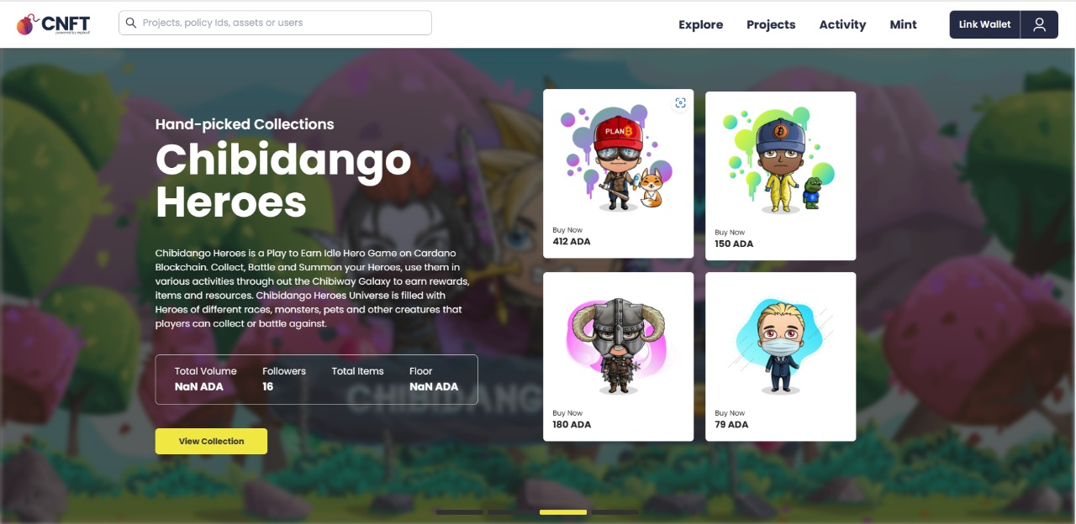

Рисунок 1.1 – Компьютерная версия сайта «CNFT»

При переходе на мобильную версию мы можем увидеть стандартное для большинства сайтов бургер меню, нажав на которое появляется мобильное меню сайта.

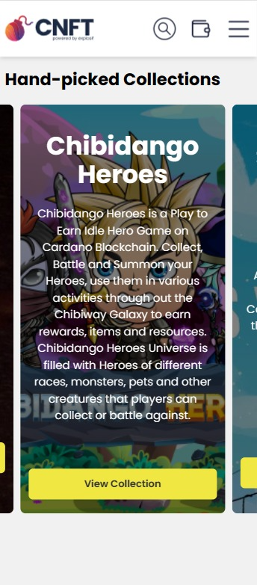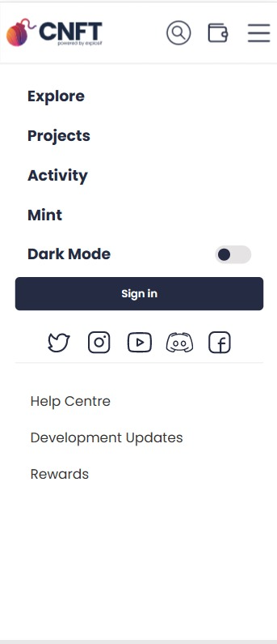

Рисунок 1.2 – Мобильная версия сайта «CNFT»

Еще один достаточно известный NFT-маркетплейс «Oneof». На многих сайтах имеется раздел «О нас». Также на данном сайте мне понравилась цветовая гамма.

Мобильная и компьютерная версии данного сайта представлены на рисунках 1.3 и 1.4.

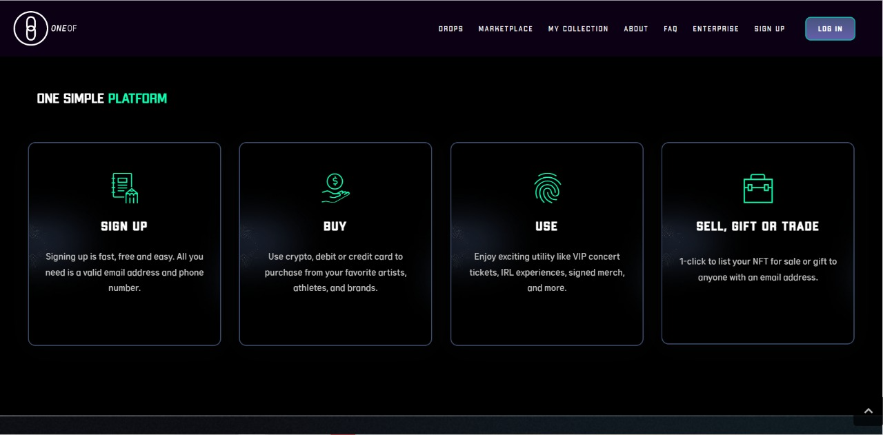

Рисунок 1.3 – Компьютерная версия сайта «Oneof»

В мобильной версии мы можем видеть, как карточки описывающие качества сайта выстраиваются одна под одной. Я посчитал это интересным решением. Именно поэтому я принял решение сделать также.

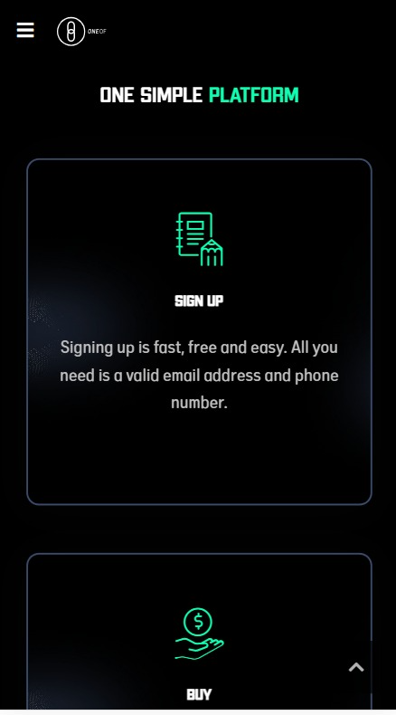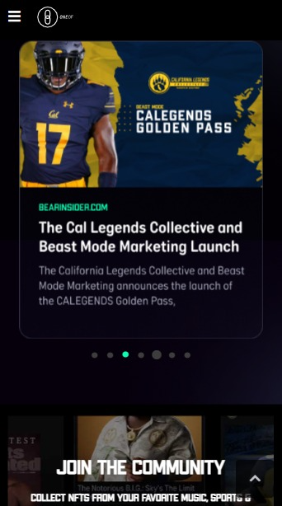

Рисунок 1.4 – Мобильная версия сайта «Oneof»

Мобильные версии, представленные выше, демонстрируют две разные страницы сайта.

Далее я решил поискать идею для реализации NFT-токенов. Проанализировав несколько сайтов, мне очень понравился сайт «Foundation». В нем я нашел красивое оформление NFT-токенов которые я взял за основу и в дальнейшем модернизировал.

На рисунке 1.5 представлен раздел с NFT-токенами.

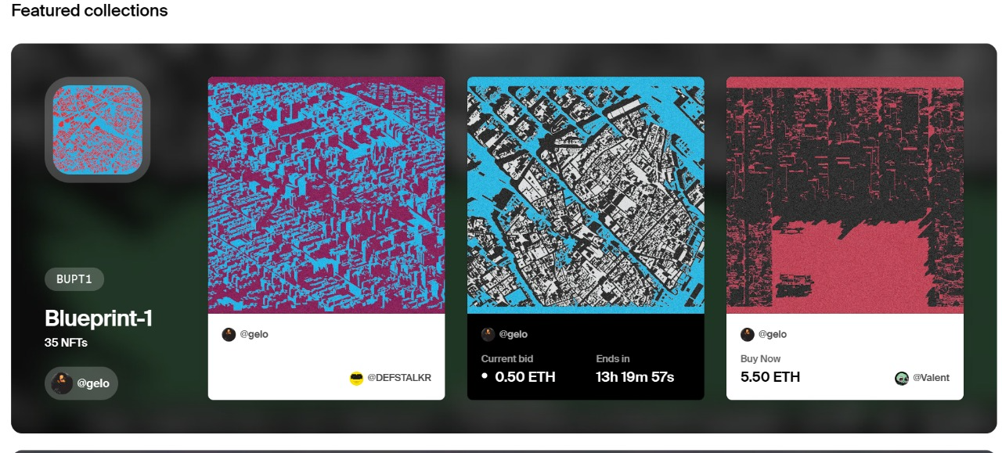

Рисунок 1.5 – Компьютерная версия сайта «Foundation»

Так же проанализировав сайт я решил что описание NFT-токенов я буду делать на их обратной стороне. Ниже, на рисунке 1.6, продемонстрирована мобильная и планшетная версии сайта «Foundation»:

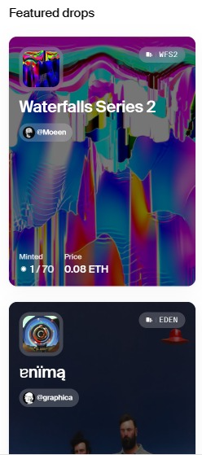 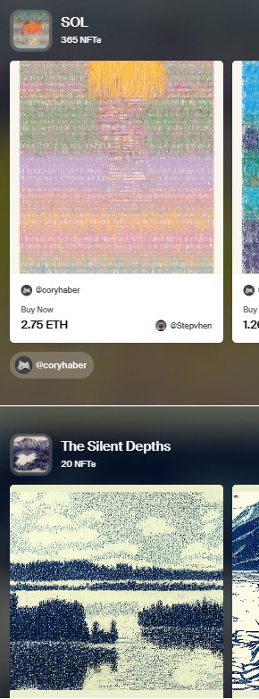

Рисунок 1.6 – Мобильная и планшетная версии сайта «Foundation»

Так же я увидел на том сайте корзину для токенов и решил реализовать ее в своем сайте.

## **1.2 Техническое задание**

В рамках данного проекта мне необходимо разработать NFT Marketplace «RarityHub». На главной странице сайта необходимо кратко описать качества данной платформы, создать раздел для демонстрации избранных коллекций NFT-токенов реализовав это через карусель изображений. Также необходимо создать раздел с информацией про NFT,раздел сообщества NFT в Вконтакте и раздел для обратной связи с нами.

Необходимо создать платформу, в которой будет все нужное для выбора и покупки NFT-токенов.Она также должна корректно отображаться во всех популярных браузерах.

При изменении размеров устройства, информация на сайте, изображения и другие элементы должны отображаться корректно. Ниже, на рисунке 1.7, представлена карта сайта:

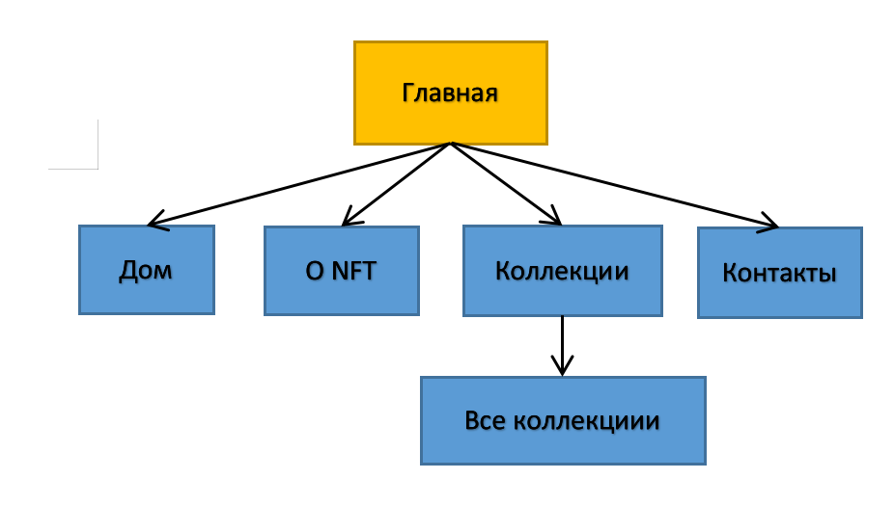

Рисунок 1.7 – Карта сайта «RarityHub»

Меню моего сайта фиксированное и навигационное при нажатии на кнопки переносит пользователя в нужный раздел. Раздел «О NFT» должен переносить пользователя в секцию новостей о NFT. Раздел «Коллекции» содержит краткое описание избранных коллекций в нем можно перейти на другую страницу содержащую все NFT-токены.Стоимость токенов, их названия, описание, а также фотография должны храниться в формате XML или JSON и отрисовываться при помощи JavaScript.

## **1.3 Выбор средств реализации программного продукта**

Структура сайта была создана при помощи языка разметки HTML5. Дизайн проекта оформлен при помощи CCS3. Я отказался от использования Sass, потому что в данном проекте он попросту не нужен. Опираясь на личный опыт, я могу сказать, что в таких небольших проектах нет сильной необходимости использовать данный препроцессор. При конвертации Sass-кода в CSS останется примерно такое же количество строк, что и было. Ниже я прикрепил два идентичных кода на Sass и ССS, после чего кратко сравнил их.

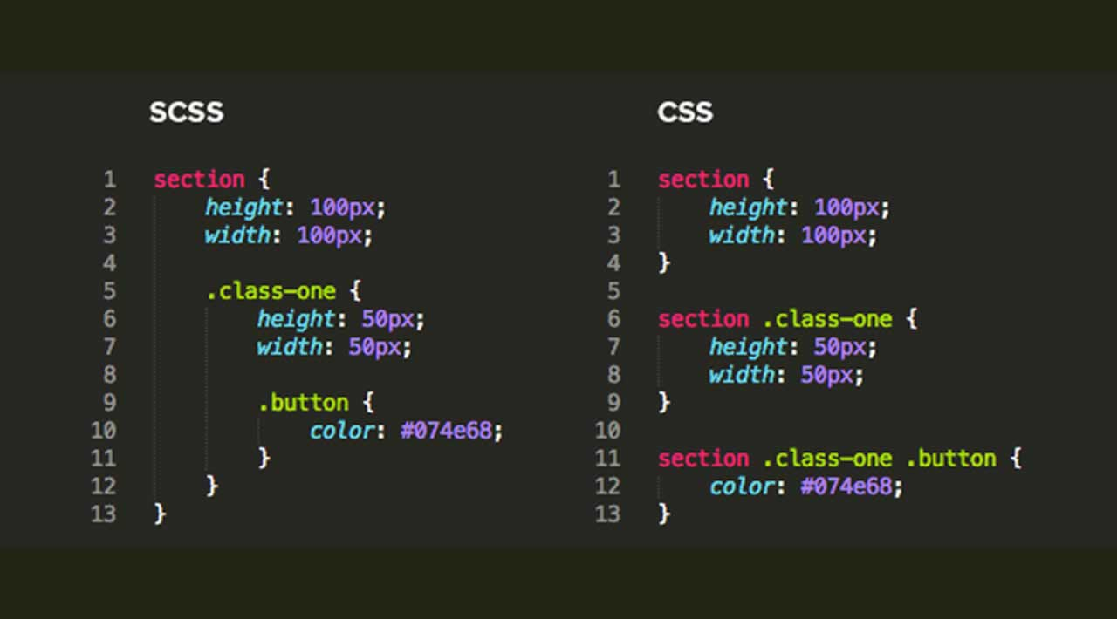

Рисунок 1.8 – Пример компиляции SCSS в CSS

Как мы можем наблюдать на рисунке 1.8, код из-за использования возможностей Sass не стал меньше. Да, возможно, если владеть Sass на достаточно высоком уровне, то можно значительно сокращать свой объем работы. Однако, не обладая ими, от Sass можно смело воздержаться.

Было принято решение хранить данные в формате JSON. Я сделал такой выбор, потому что у него понятная и простая структура данных, очень маленький размер по сравнению с форматом XML. Это связано с тем, что данный формат содержит минимальное возможное форматирование, то есть при его написании используется всего несколько специальных знаков. Это очень важно преимущество: данные, представленные в формате JSON, буду быстрее загружаться. Стоит отметить, что JSON имеет более удобные методы конвертации в структуры данных JavaScrpit, чем XML. Банально JSON намного проще создавать, чем XML. Именно поэтому мой взор пал именно на данный формат.

Ниже, на рисунке 1.9, я привел пример идентичных кодов на XML и JSON.

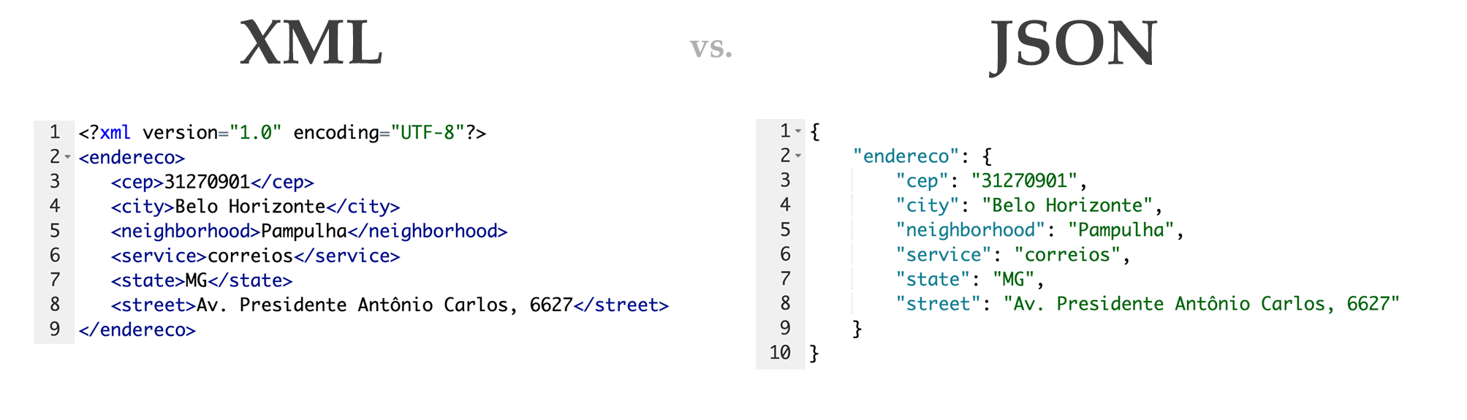

Рисунок 1.9 – Сравнение форматов XML и JSON

Карусель изображений на главной странице сайта была реализована при помощи фреймворка Bootstrap. Bootstrap – это свободный набор инструментов для создания сайтов и веб-приложений, который включает в себя HTML и CSS шаблоны для оформления блоков навигации, кнопок, и прочих компонентов веб-интерфейса.

Сама курсовая работа была написана в текстовом редакторе Visual Studio Code.Visual Studio Code – это удобный текстовый редактор, разработанный компанией Microsoft для Windows, Linux и macOS. Позиционируется как «легкий» редактор кода для кроссплатформенной разработки веб- и облачных приложений. Включается в себя множество полезных функций и расширений, которые помогают в работе программисту.

## **1.4 Вывод**

В данном разделе были проанализированы аналогичные решения и выделены их главные преимущества и недостатки. Благодаря этому я смог внедрить на свой сайт множество полезных функций, а также подсмотреть некоторые интересные стилевые решения от уже состоявшихся дизайнеров.

Также мы получили техническое задание от потенциального заказчика, на основании которого выбрали средства для реализации программного продукта. Одновременно с этим были раскрыты преимущества выбранных мною вспомогательных средств. Также был конструктивно обоснован отказ от использования Sass в данном курсовом проекте.

# **2 Макетирование страниц веб-сайта**

## **2.1 Выбор способа верстки**

Для верстки сайта была выбрана flexbox-верстка. С помощью этой технологии можно просто и гибко расставить элементы в контейнере, распределить доступное пространство между ними, и выровнять их тем или иным способом.

## **2.2 Выбор стилевого оформления**

Согласно техническому заданию, необходимо сделать лаконичный дизайн сайта. Поэтому для реализации стилевого оформления сайта было принято решение использовать классический дизайн. Весь акцент был сделан на основных элементах сайта. В качестве фонового цвета я выбрал темный (#1A1C1F).

На главной странице сайта было принято решение cделать фиксированым навигационным меню чтобы пользователь мог легко и быстро перемещаться по сайту.

## **2.3 Выбор шрифтового оформления**

Помимо своего CSS у меня подключены стили библиотеки Bootstrap в которой применены к тексту шрифты Sans-serif, их я и взял за основу текстового оформления своего сайта.

## **2.4 Разработка логотипа**

Логотип макетплейса был разработан в графическом редакторе Figma. Он представляет из себя берюзовое название платформы, сделанное с эффектом пустых букв. С получившимся логотипом вы можете ознакомиться ниже на рисунке 2.1:



Рисунок 2.1 – Логотип ресторана белорусской кухни «RarityHub»

Цвета были выбраны таким образом, чтобы на черном фоне выделялось берюзовое название маркетплейса.

## **2.5 Разработка пользовательских элементов**

В разделе «Корзина» на второй странице добавляются все выбранные пользователем NFT-токены. После того, как пользователь нажимает на любой понравившийся токен он добавляется в корзину.

Если пользователь передумал покупать токен он может удалить его из корзины или удалить все токены. После того как пользователь выбрал все токены он может оформить заказ. После оформления заказа появится окно оповещения о том что заказ прошол успешно. Изначально для корзины установлен display: none, который меняется на block при нажатии пользователем на раздел «Basket».

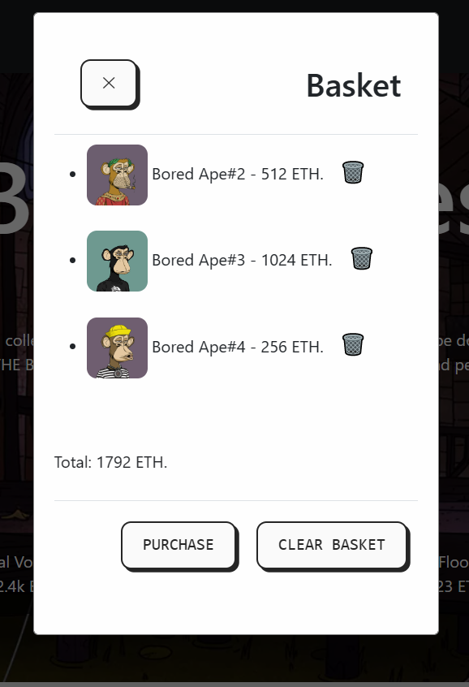

Рисунок 2.2 – Корзина

Также я добавил на сайт возможность выбирать один и тот же токен единожды так как все токены уникальны и неповторимы. При нажатии на кнопку “Добавить” токен добавляется в корзину а кнопка становится заблокированой и появляется надпись “Добавлено”.При желании пользователь может в любой момент закрыть корзину, нажав на крестик.

## **2.6 Разработка спецэффектов**

На данном сайте присутствуют элементы имеющие различные эффекты. При наведении курсора на элемент описания сайта,появляется тень,карточка подымается вверх и увеличивает свою нижнюю границу так что цвет текста меняется на черный, а после того, как пользователь убирает курсор – возвращается к белому (рисунок 2.3).

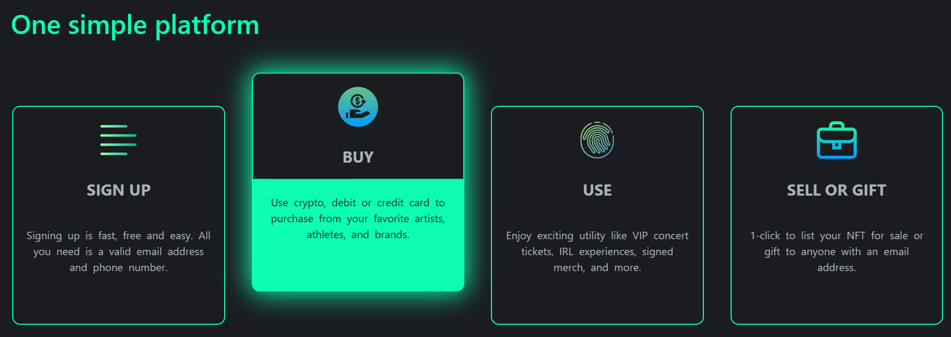

Рисунок 2.3 –Эффекты карточек описания сайта

Сами эффекты появляется за счет псевдокласса hover, который определяет стиль элемента при наведении на него курсора мыши, но при этом элемент еще не активирован. Плавность была достигнута при помощи функции translation и его свойства ease-in-out, при котором анимация начинается и заканчивается медленно.

В разделе «О NFT» при наведении на информационную карточку изображение увеличивается а все остальные карточки затемняются (рисунок 2.4).

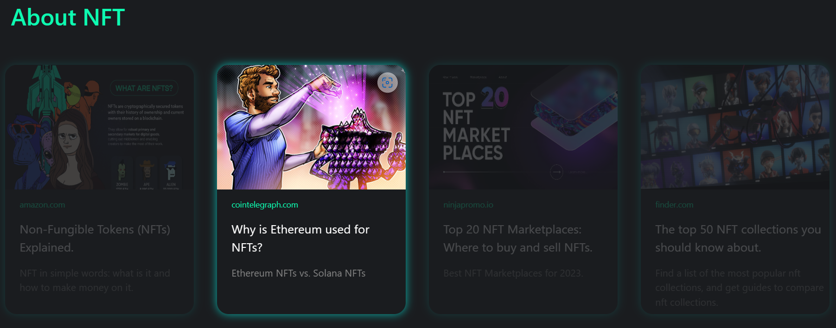

Рисунок 2.4 –Эффекты информационных карточек

Здесь эффекты также появляется за счет псевдокласса hover. Плавность была достигнута при помощи функции translation и его свойства ease-in-out, при котором анимация начинается и заканчивается медленно. Для затемнения остальных карточек при наведении курсора на определенную карточку используется свойство opacity.

В разделе «Все коллекции» при клике по NFT-токену он поворачивается на 180 градусов где можно увидеть ниформацию о нём(рисунок 2.5).

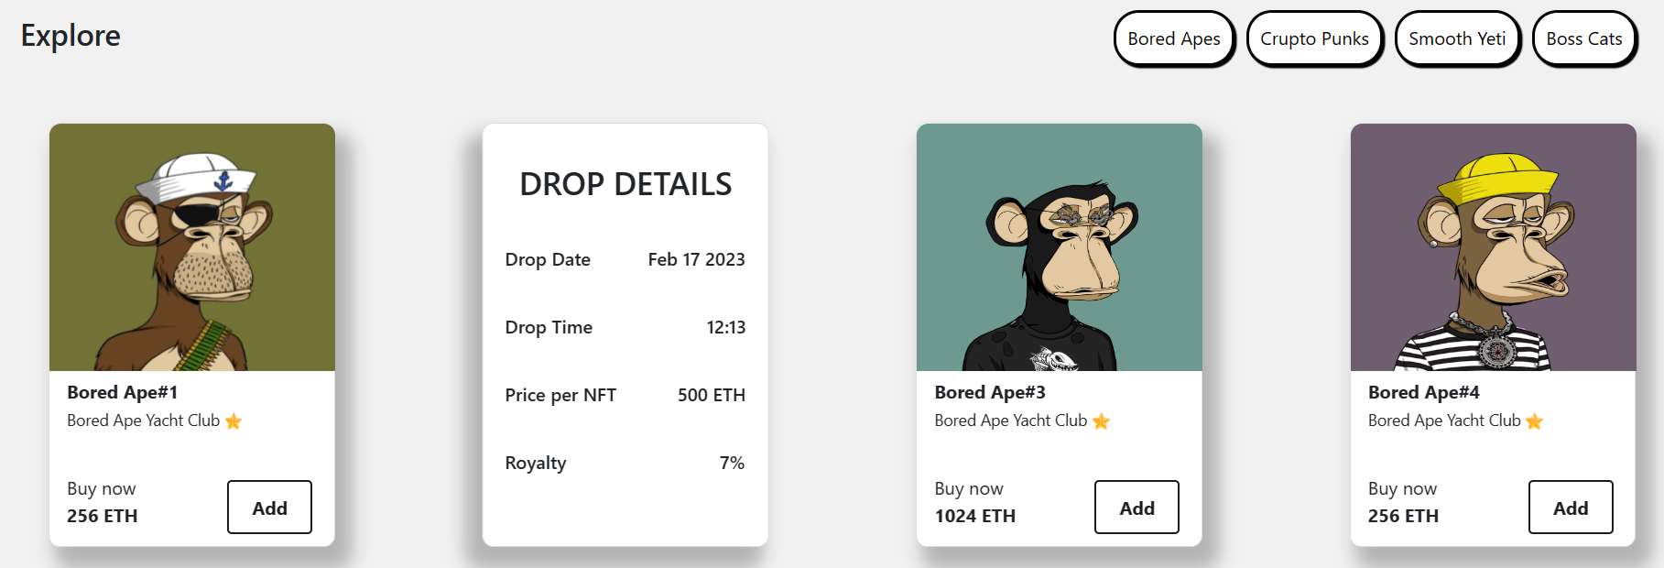

Рисунок 2.5 –Эффекты NFT-токенов

Здесь эффекты появляется за счет свойства transform:rotateY(180deg), которое используется для поворота элемента на 180 градусов вокруг вертикальной оси. Это приводит к отражению элемента относительно вертикальной линии.

## **2.7 Выводы**

В данном разделе я конструктивно обосновал выбор способов верстки и отметил их главные преимущества. Рассказал, почему было выбрано то, или иное стилевое решение. Описал преимущества главного шрифта сайта, процесс и выбор стилевых решений в логотипе. Также были затронуты такие важные аспекты сайта как: разработка пользовательских элементов и спецэффектов.

# **3 Реализация структуры веб-сайта**

## **3.1 Структура HTML-документа**

Основой для каждой страницы сайта стали div с классом «header», в котором располагается навигационное меню и логотип, и элемент footer, в котом указаны социальные сети маркетплейса и информация об авторских правах. После чего между этими тегами располагался контент страницы.

Контент страницы оформлен ввиде различных секций. Главная страница сайта состоит из следующих элементов: main в нем описывается сайт,section с классом «feat»,содержащий картоски описания качеств сайта, section с айди «collections», который содержит в себе избранные коллекции NFT-токенов (реализован при помощи фреймворка Bootstrap),section с айди «news»,содержащий карточки с информацией про NFT,section с классом «community»,содержащий ссылку на сообщество NFT в Вконтакте, и section, в котором распологается контактная форма для обратной связи с пользователем.В Листинге В представлен HTML-код моего сайта.

## **3.2 Добавление таблиц стилей Sass и CSS**

Поскольку у меня был выбор: использовать Sass или нет, я решил отказаться от него ввиду, по моему мнению, ненадобности в моем проекте. Безусловно, у Sass есть множество преимуществ перед CSS, однако, поработав с ним, я понял, что в своей работе могу обойтись без данного препроцессора (более подробно читайте в разделе 1.3).

В очень редких случаях были использованы так называемые inline стили, который разработчики добавляют прямо напротив тег при помощи атрибута style. Основные стили были подключены через тег <link>.

.navbar {  
display: flex;  
padding: 30px;  
background-color: #1a1c1f;  
margin-top: -15px;  
}

Листинг 3.1 – Часть кода, которая отвечает за стилизацию навигационного меню

Этот код определяет стили для навигационной панели (navbar) на веб-странице. Display: flex; - это свойство устанавливает контейнеру значение flex, что позволяет элементам внутри навигационной панели гибко распределяться в строку или столбец в зависимости от размера экрана и других условий,padding: 30px; - это свойство устанавливает отступы по 30 пикселей со всех сторон контейнера, background-color: #1a1c1f; - это свойство устанавливает цвет фона навигационной панели на темно-серый (#1a1c1f), margin-top: -15px; - это свойство устанавливает отрицательное значение для отступа сверху контейнера (-15 пикселей). В Листинге Г вы можете ознакомится с CCS-кодом.

## **3.3 Использование стандартов XML (SVG)**

В рамках данного проекта, после разрешения руководителя и лектора, я решил воздержаться от использования XML, несмотря на рекомендацию от W3C использовать именно этот язык разметки, я и отдать предпочтение формату JSON (причины такого решения я описал в разделе 1.3).

На сайте язык разметки SVG используется только для отображения логотипа, информацию о котором вы можете найти в разделе 2.4 а так же для отображения иконок социальных сетей.

<svg id="s" xmlns="<http://www.w3.org/2000/svg>" width="16" height="16" fill="currentColor"  
class="bi bi-discord" viewBox="0 0 16 16">  
<path  
d="M13.545 2.907a13.227 13.227 0 0 0-3.257-1.011.05.05 0 0 0-.052.025c-.141.25-.297.577-.406.833a12.19 12.19 0 0 0-3.658 0 8.258 8.258 0 0 0-.412-.833.051.051 0 0 0-.052-.025c-1.125.194-2.22.534-3.257 1.011a.041.041 0 0 0-.021.018C.356 6.024-.213 9.047.066 12.032c.001.014.01.028.021.037a13.276 13.276 0 0 0 3.995 2.02.05.05 0 0 0 .056-.019c.308-.42.582-.863.818-1.329a.05.05 0 0 0-.01-.059.051.051 0 0 0-.018-.011 8.875 8.875 0 0 1-1.248-.595.05.05 0 0 1-.02-.066.051.051 0 0 1 .015-.019c.084-.063.168-.129.248-.195a.05.05 0 0 1 .051-.007c2.619 1.196 5.454 1.196 8.041 0a.052.052 0 0 1 .053.007c.08.066.164.132.248.195a.051.051 0 0 1-.004.085 8.254 8.254 0 0 1-1.249.594.05.05 0 0 0-.03.03.052.052 0 0 0 .003.041c.24.465.515.909.817 1.329a.05.05 0 0 0 .056.019 13.235 13.235 0 0 0 4.001-2.02.049.049 0 0 0 .021-.037c.334-3.451-.559-6.449-2.366-9.106a.034.034 0 0 0-.02-.019Zm-8.198 7.307c-.789 0-1.438-.724-1.438-1.612 0-.889.637-1.613 1.438-1.613.807 0 1.45.73 1.438 1.613 0 .888-.637 1.612-1.438 1.612Zm5.316 0c-.788 0-1.438-.724-1.438-1.612 0-.889.637-1.613 1.438-1.613.807 0 1.451.73 1.438 1.613 0 .888-.631 1.612-1.438 1.612Z" />  
</svg>

Листинг 3.2 – Часть кода, которая отвечает за отображение социальной сети

На сайте JSON исользуется для отрисовки информации NFT-токенов.С JSON кодом можно ознакомиться в Листинге Д.

## **3.4 Управление элементами DOM**

Объектная модель документа DOM либо DOM определяет логическую структуру HTML-страницы и в основном представляет собой интерфейс нашей веб-страницы. В рамках данного курсового проекта я использовал JavaScrpit для получения DOM-элементов. Для этого я использовал объект document, который содержит в себе множество свойств и методов.

Из-за разметки DOM, его принято называть деревом тегов. Оно состоит из объектов, который называются узлами. Стоит отметить, что существует множество типов узлов, однако в данном проекте я взаимодействовал с узлами элементов и текстовыми узлами. Работает с DOM узлами, мы также обращаемся к родительским и дочерним элементам.

В данном абзаце мы рассмотрим код из листинга 3.2, где document – это объект, getElementById – метод, style – атрибут, а background – его свойство.

var mainSection = document.getElementById('main-section');  
mainSection.style.background = 'url(img/' + collectionName + '.jpg) no-repeat center center fixed';

Листинг 3.2 – Часть кода для работы с DOM

К DOM-элементам можно обращаться не только по классу, но и по идентификатору, имени тега, имени и т.д. Также можно использовать метод объекта document quarySelector, который возвращает первый элемент, соответствующий данном CSS-селектору.

Этот код используется для изменения фона главной секции веб-страницы.var mainSection = document.getElementById('main-section'); получает элемент HTML с id "main-section" и сохраняет его в переменной mainSection, mainSection.style.background используется для задания стиля фона для элемента mainSection, 'url(img/' + collectionName + '.jpg) no-repeat center center fixed' - это значение свойства background, которое устанавливает фоновое изображение для элемента mainSection. Оно состоит из нескольких частей: 'url(img/' - указывает на путь к изображению, которое будет использоваться в качестве фона, collectionName - это переменная, которая должна содержать имя коллекции изображений, '.jpg)' - это расширение файла изображения, no-repeat center center fixed - это дополнительные свойства стиля фона, которые указывают на то, что изображение не должно повторяться, оно должно быть выровнено по центру и зафиксировано на месте при прокручивании страницы.­­­­

## **3.5 Выводы**

В рамках данного раздела мы рассмотрели структуру моего проекта, а также ознакомились с содержимым некоторых элементов. Помимо вышеперечисленного я обосновал выбор или отказ от тех или иных инструментов. Мы также рассмотрели объектную модель документа DOM, а также продемонстрировали его работу.

# **4 Тестирование веб-сайта**

## **4.1 Адаптивный дизайн веб-сайта**

Адаптивный веб-дизайн — дизайн веб-страниц, обеспечивающий правильное отображение сайта на различных устройствах, подключённых к интернету, и динамически подстраивающийся под заданные размеры окна браузера.

Целью адаптивного веб-дизайна является универсальность отображения содержимого веб-сайта для различных устройств. Для того, чтобы веб-сайт был удобно просматриваемым с устройств форматов и с экранами различных разрешений, по технологии адаптивного веб-дизайна не нужно создавать отдельные версии веб-сайта для отдельных видов устройств. Один сайт может работать на смартфоне, планшете, ноутбуке и телевизоре с выходом в интернет, то есть на всем спектре устройств.

В нашем случае адаптивная верстка предполагает скрытие нашего основного меню с бургер меню. При создании сайта было принято решение не использовать фиксированные контрольные точки для подключения медиа запросов (исключение: бургер меню), а подключать их там, где это необходимо в тот момент, когда изображение становится сжатым, шрифт становится слишком большим для данного устройства и т.д.

Ниже, на рисунках 4.1, 4,2, 4.3 и 4.4, представлены различные страницы проекта, а также их адаптивная версия (мобильная и планшетная).

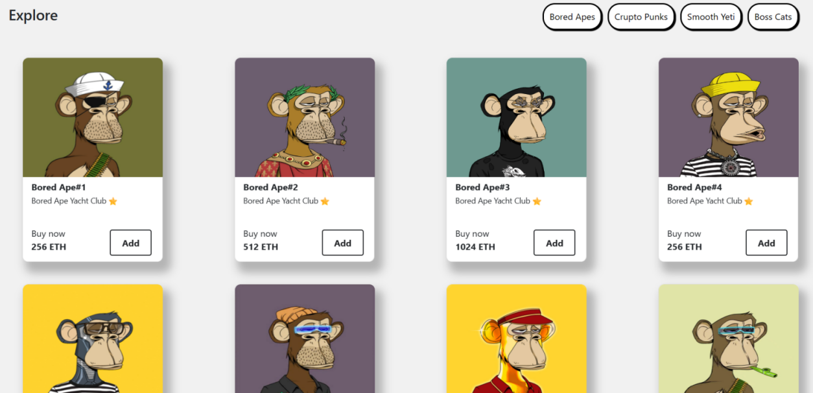

Рисунок 4.1 – Компьютерный версия раздела «Все коллекции»

Карточки товаров были расположены в ряд при помощи свойства display: flex. В свою очередь карточки переносят за счет свойства flex-warp: wrap.

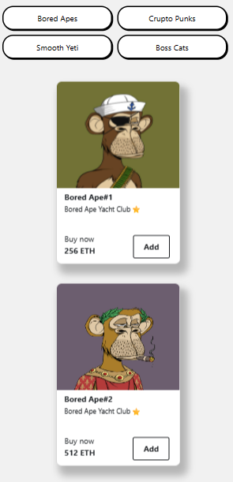 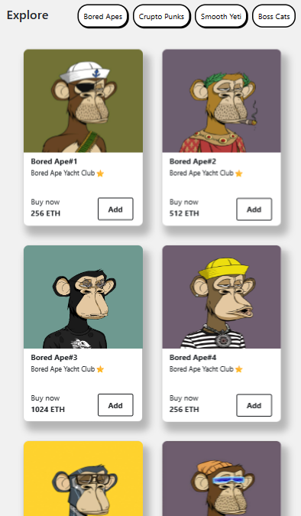

Рисунок 4.2 – Мобильная и планшетная версия «Все коллекции»

Посредством медиа запроса при ширине экрана 1200px и меньше навигационное меню прячется в бургер меню, которое для удобства расположена справа от логотипа: большинство людей держат свой смартфон в правой руке и нажимают на экран больший пальцем. Чтобы они не тянулись в другой конец экрана, тем самым перехватывая лишний раз телефон, было принято именно это решение.

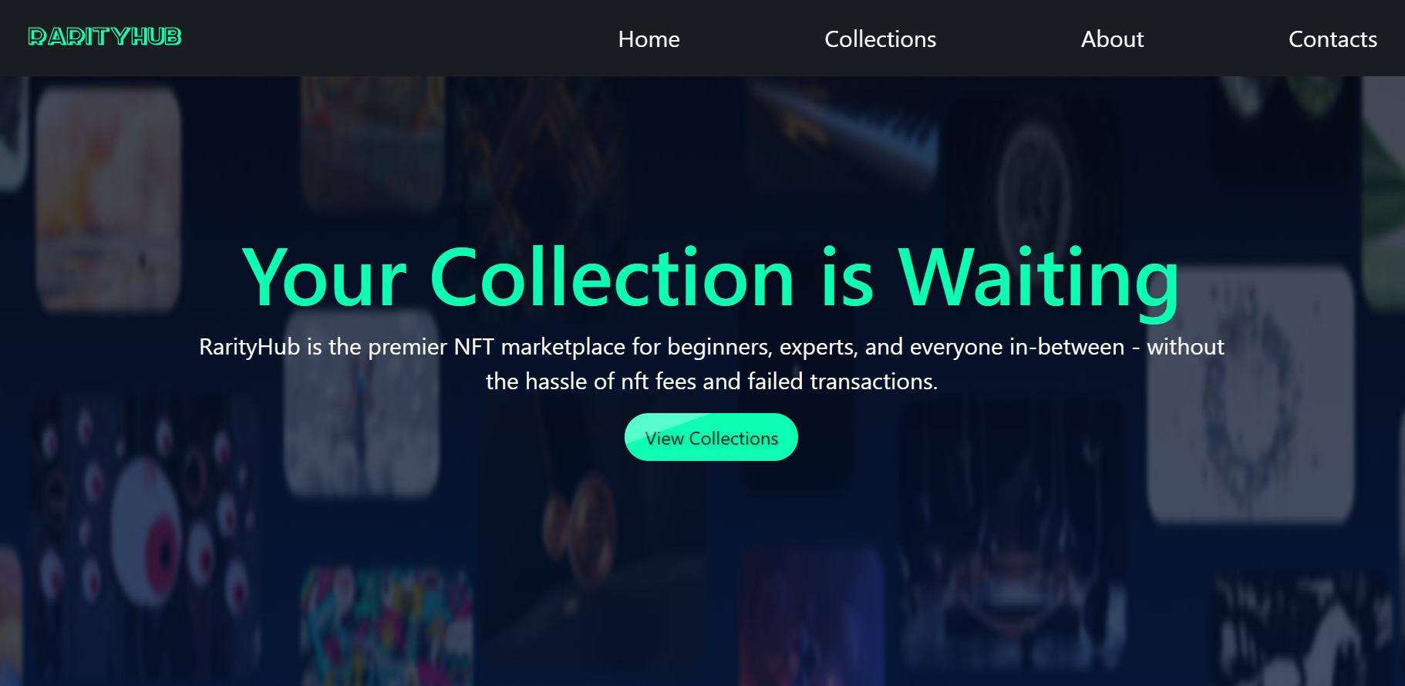

Рисунок 4.3 – Компьютерная версия главной страницы сайта

Чтобы сайт выглядел приятным глазу основные названия разделов были сделаны беюзового цвета как и логотип.

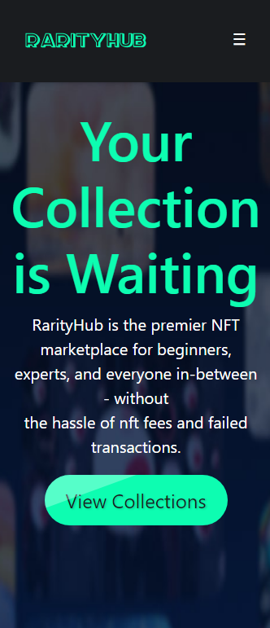 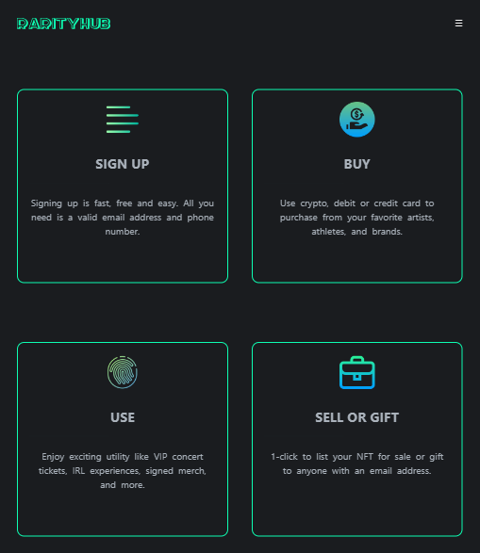

Рисунок 4.4 – Мобильная и планшетная версии главной страницы сайта

Задний фон сайта офомлен в тёмно-серый цвет, он является основным, но у каждого раздела есть свой задний фон, это создает эффект наложения.

## **4.2 Кроссбраузерность веб-сайта**

Сперва стоит разобраться, что же такое кроссбраузерность. Кроссбраузерность – это свойство веб-сайта отобраться и функционировать во всех популярный браузерах идентично. Кроссбраузерность – важный показатель как для поисковых систем, так и для пользовательской аудитории или различных веб-сайтов.

Зайдя на сайт Консорциума Всемирной паутины (W3C), я выяснил, что в топ-5 популярных в мире браузеров входят Google Chrome, Microsoft Edge, Mozilla Firefox, Safari и Opera. Однако на постсоветском пространстве также пользуется популярностью браузер от Yandex.

По итогу для теста я решил выбрать следующие браузеры: Microsoft Edge, Opera, Mozzila Firefox и Yandex. Ниже на рисунке 4.5 представлены результаты тестов:

|  |  |
| --- | --- |
| а | б |
| в | г |
|  |  |

Рисунок 4.5 – Веб-сайт в браузерах: а – Microsoft Edge, б – Mozzila Firefox, в – Yandex, г – Opera

По итогам тестов можно сказать, что мой веб-сайт имеет кроссбраузерность и корректно отображает шрифты и анимации во всех популярных браузерах.

## **4.3 Руководство пользователя**

При попадании на главную страницу сайта с компьютера или ноутбука пользователь может увидеть навигационное меню, которое является главным инструментом перемещения на сайте. Ниже он может ознакомится с информацией о сайте. Далее расположилась карусель изображений. Пользователь может нажимать на стрелочки, тем самым рассматривая избранные коллекции NFT-токенов или нажав на кноку «Посмотреть коллекции», он может увидеть станицу содежащую все коллекции NFT-токенов котоые есть на сайте,где пользователь конечно же сможет и приобрести для себя понравившиеся NFT-токены.

Все выбанные пользователем NFT-токены попадают в корзину где оформляется заказ.

Перейдя в раздел «О NFT», пользователь может прочитать информацию о том что такое NFT и для чего оно нужно.

В разделе «Сообщество» пользователь может перейти на станицу сообщества NFT в Вконтакте.

Далее в разделе «Общение» пользователя встретит форма обратной связи,где он может оставить свои данные чтобы мы с ним связались.

Если пользователь зайдет на сайт через планшет или телефон, меню будет скрыто в бургер меню. Функционал от этого никак не поменяется.

## **4.4 Выводы**

В данном разделе мы рассмотрели само понятие адаптивный дизайн веб-сайта. Было рассказано, за счет чего я достигал адаптивности, приведены наглядные примеры.

Было рассмотрено определение понятия кроссбраузерности сайта. Ниже были приведены изображения, согласно которым можно сделать вывод, что сайт получился кроссбраузерным.

Также было написано подробное руководство пользования сайтом, который, при желании, заказчик сможет разместить на сайте.

# **Заключение**

По итогу был разработан приятный глазу сайт, на котором есть удобный интерфейс и вся необходимая информация для потенциальных посетителей. Благодаря данному курсовому проекту я познакомился с фреймворком Bootstrap, за счет которого я сделал карусель изображений. Он показался мне интересным, поэтому я буду и дальше его использовать в своей работе для экономии времени. Также я поработал с форматом JSON, который мы не изучали в рамках данной дисциплины. Изучив его, я понял, что это очень удобный формат для работы с данными.

В разделе «Постановка задачи» мы подробно ознакомились с другими сайтами NFT-маркетплейсов, а также выделили их основные преимущества. В разделе «Макетирование веб-сайта» я пояснил выбор того, или иного шрифта, а также рассказал о выборе того, или иного стилевого решения. Была описана разработка пользовательских элементов и спецэффектов.

В конце готовый продукт был протестирован на наличие кроссбраузерности и адаптивности под разные устройства.

Ссылка на репозитарий GitHub с веб-сайтом курсового проекта: https://github.com/Maxiimkka/NFT-Marketplace.

# **Использованные литературные источники**

1. Киселенко Н. П. HTML. Самое необходимое – Санкт-Петербург: БХВ-Петербург, 2008. – 352 с.
2. Дакетт Д. HTML и CSS. Разработка и дизайн веб-сайтов / Джон Дакетт; [пер. с англ. М. А. Райтмана]. – Москва: Эксмо, 2013. – 480 с.
3. Дронов В. А. HTML и CSS: 25 уроков для начинающих. – Санкт-Петербург: БХВ-Петербург, 2020. – 400 с.
4. Дронов В. А. JavaScript: 20 уроков для начинающих. – Санкт-Петербург: БХВ-Петербург, 2020. – 352 с.
5. Справочник по HTML / Html book, [Электронный ресурс]. – режим доступа: http://htmlbook.ru – Дата доступа: 27.04.2023.
6. Руководство по графическому редактору Figma, [Электронный ресурс]. – Режим доступа: https://vc.ru/design/184941-figma-vse-chto-vam-nuzhno-znat. Дата доступа: 27.04.2023.
7. Get started with Bootstrap, [Электронный ресурс]. – Режим доступа: https://getbootstrap.com/docs/5.3/getting-started/introduction/ – Дата доступа: 27.04.2023.
8. React. The library for web and native user interfaces, [Электронный ресурс]. – Режим доступа: https://react.dev – Дата доступа: 27.04.2023.
9. Современный учебник JavaScript, [Электронный ресурс]. – Режим доступа: https://learn.javascript.ru/ - Дата доступа: 27.04.2023.

# **Приложение А Прототипы веб-страниц**

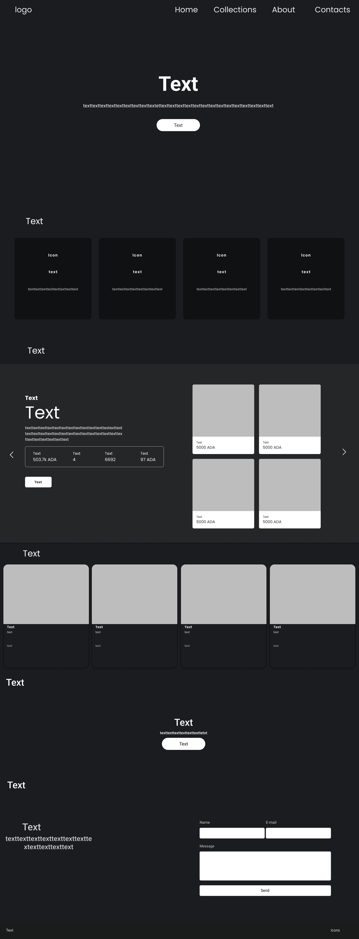

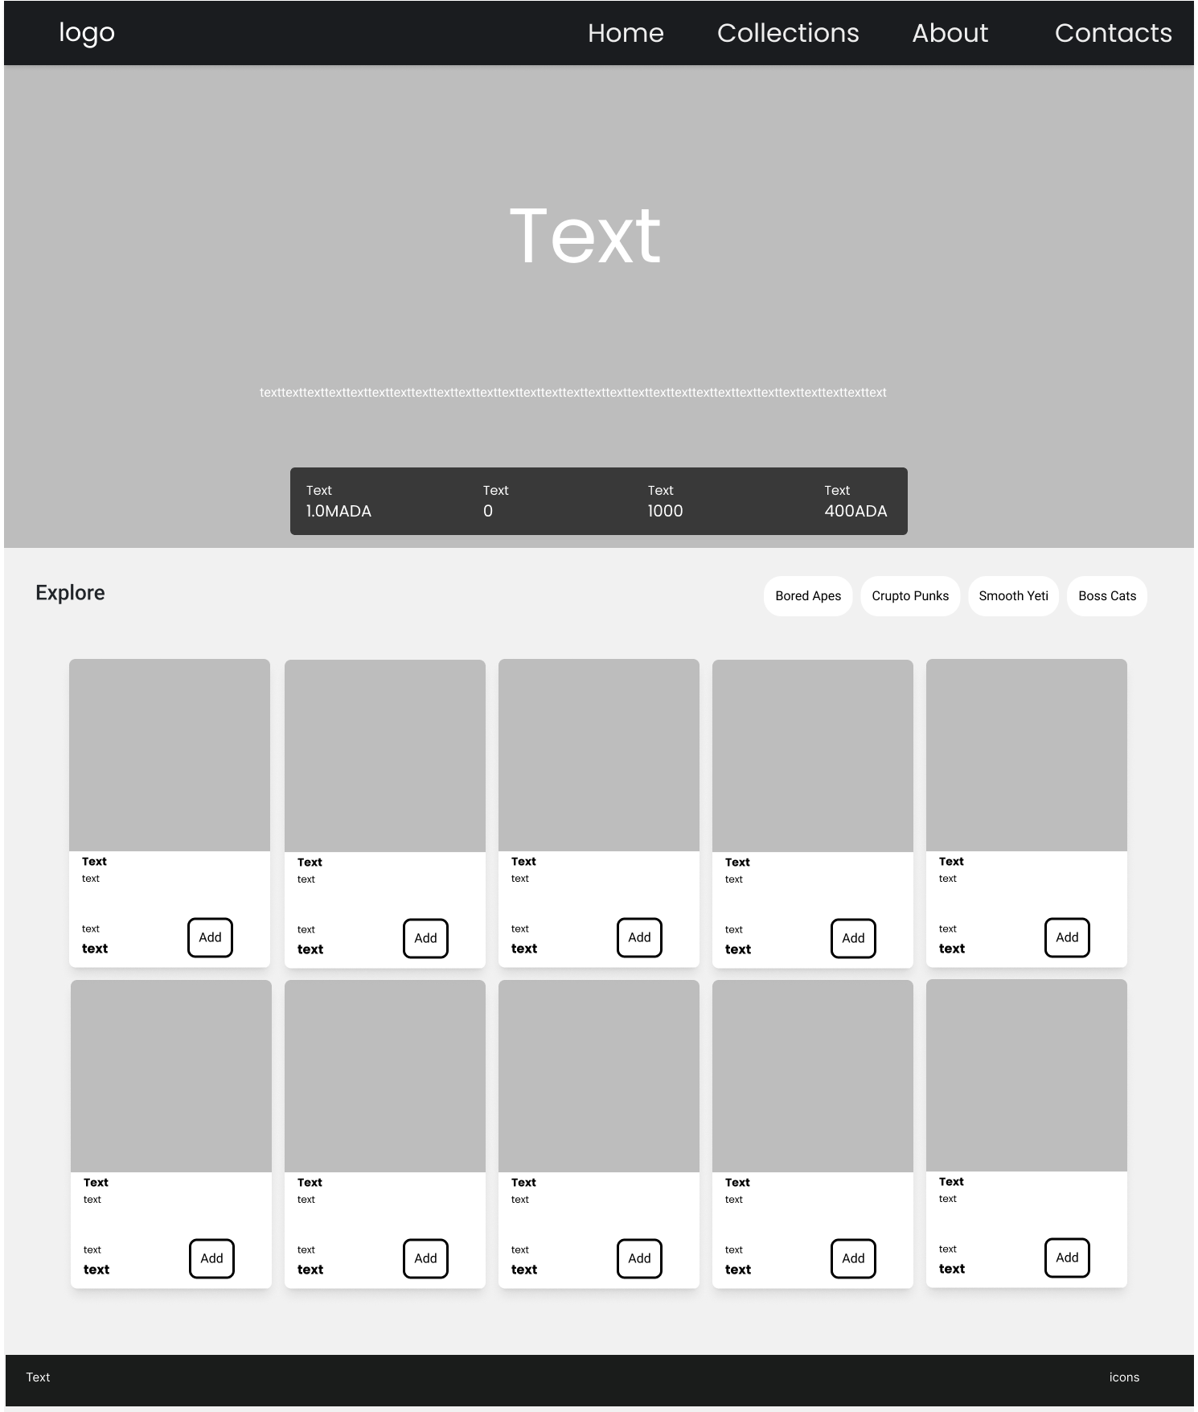

# **Приложение Б Макет страниц**

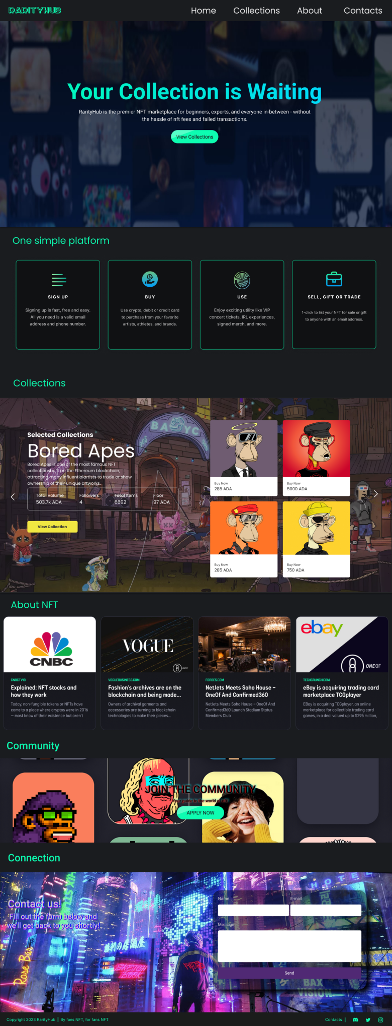

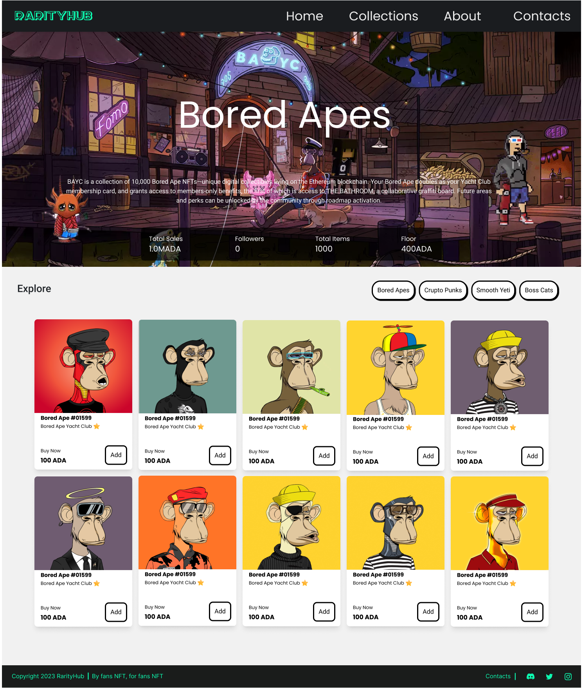

# **Приложение В Листинг HTML-документа**

|  |  |
| --- | --- |
| |  | | --- | | <!DOCTYPE html>  <html lang="en">  <head>  <meta charset="UTF-8">  <meta http-equiv="X-UA-Compatible" content="IE=edge">  <meta name="viewport" content="width=device-width, initial-scale=1.0">  <link rel="shortcut icon" href="img/RarityHub.jpg" type="image/x-icon">  <link href="https://cdn.jsdelivr.net/npm/bootstrap@5.0.2/dist/css/bootstrap.min.css" rel="stylesheet"  integrity="sha384-EVSTQN3/azprG1Anm3QDgpJLIm9Nao0Yz1ztcQTwFspd3yD65VohhpuuCOmLASjC" crossorigin="anonymous">  <script src="https://cdn.jsdelivr.net/npm/bootstrap@5.0.2/dist/js/bootstrap.bundle.min.js"  integrity="sha384-MrcW6ZMFYlzcLA8Nl+NtUVF0sA7MsXsP1UyJoMp4YLEuNSfAP+JcXn/tWtIaxVXM"  crossorigin="anonymous"></script>  <link rel="stylesheet" type="text/css" href="style.css">  <title>RarityHub</title>  </head>  <body id="home">  <header class='header'>  <nav class="navbar">  <div class="logo">  <svg height="200px" width="200px" viewBox="10 10 520 488" xmlns="http://www.w3.org/2000/svg">  <path  fill="#0dfdb1" transform="matrix(1,0,0,1,14,272)"></path>  </svg>  </div>  <ul class="navbar-links">  <li><a href="#home">Home</a></li>  <li><a href="#collections">Collections</a></li>  <li><a href="#news">About</a></li>  <li><a href="#contacts">Contacts</a></li>  </ul>  <div class="navbar-toggle">  <span>&#8801</span>  </div>  </nav>  </header>  <main>  <div class="hm">  <div class="hm-content">  <h1 class="h">Your Collection is Waiting</h1>  <p>RarityHub is the premier NFT marketplace for beginners, experts, and everyone in-between - without<br>the  hassle  of  nft fees and failed transactions.</p>  <a href="collection1.html"><button class="rounded-pill twobtns">View Collections</button></a>  </div>  </div>  </main>  <h1 class="z">One simple platform</h1>  <section class="feat">  <div class="featBG">  <div class="container">  <div class="features" id="features">  <div class="featuresItem">  <img class="featuresImg" src="img/align.png" alt="">  <h4 class="featuresTitle">SIGN UP</h4>  <img class="featuresLine" src="img/line.png">  <div class="featuresText">Signing up is fast, free and easy. All you need is a valid email address and phone  number.</div>  </div>  <div class="featuresItem">  <img class="featuresImg" src="img/return-on-investment.png" alt="">  <h4 class="featuresTitle">BUY</h4>  <img class="featuresLine" src="img/line.png">  <div class="featuresText">Use crypto, debit or credit card to purchase from your favorite artists, athletes,  and brands.</div>  </div>  <div class="featuresItem">  <img class="featuresImg" src="img/fingerprint.png" alt="">  <h4 class="featuresTitle">USE</h4>  <img class="featuresLine" src="img/line.png">  <div class="featuresText">Enjoy exciting utility like VIP concert tickets, IRL experiences, signed merch,  and more.</div>  </div>  <div class="featuresItem">  <img class="featuresImg" src="img/portfolio.png" alt="">  <h4 class="featuresTitle">SELL OR GIFT</h4>  <img class="featuresLine" src="img/line.png">  <div class="featuresText">1-click to list your NFT for sale or gift to anyone with an email address.</div>  </div>  </div>  </div>  </div>  </section>  <h1 class="z">Collections</h1>  <section id="collections">  <div id="carouselExampleIndicators" class="carousel slide" data-bs-ride="carousel">  <div class="carousel-inner">  <div class="carousel-item active cl1">  <div class="c">  <div class="c-text">  <p class="h-5">Selected Сollections</p>  <p class="h-1">Bored Apes</p>  <p>Bored Apes is one of the most famous NFT collections <br>built on the Ethereum blockchain, attracting  many influential<br> artists to trade or show ownership of their unique artworks.</p>  <div class="inf">  <p class="i">Total Volume<br>  503.7k ETH</p>  <p class="i">Followers<br>  4</p>  <p class="i">Total Items<br>  6692</p>  <p class="i">Floor<br>  97 ETH</p>  </div>  <a id="t" href="collection1.html">View Collections</a>  </div>  <div class="c1">  <div>  <div class="card" style="width: 256px;height: 288px;border: 4px transparent;">  <img class="card-img-top" src="img/ape10.png" alt="Card image cap">  <div>  <p class="card-text">Buy now</p>  <h6>  <b>256 ETH</b>  </h6>  </div>  </div>  <div class="card" style="width: 256px;height: 288px;border: 4px transparent;">  <img class="card-img-top" src="img/ape12.jpg" alt="Card image cap">  <div>  <p class="card-text">Buy now </p>  <h6>  <b>286 ETH</b>  </h6>  </div>  </div>  </div>  <div>  <div class="card" style="width: 256px;height: 288px;border: 4px transparent;">  <img class="card-img-top" src="img/ape11.jpg" alt="Card image cap">  <div>  <p class="card-text">Buy now </p>  <h6>  <b>550 ETH</b>  </h6>  </div>  </div>  <div class="card" style="width: 256px;height: 288px;border: 4px transparent;">  <img class="card-img-top" src="img/ape7.jpg" alt="Card image cap">  <div>  <p class="card-text">Buy now </p>  <h6>  <b>1800 ETH</b>  </h6>  </div>  </div>  </div>  </div>  </div>  </div>  <div class="carousel-item cl2">  <div class="c">  <div class="c-text">  <p class="h-5">Selected Сollections</p>  <p class="h-1">Crypto Punks</p>  <p>CryptoPunks are collectible pieces of crypto art presented as NFTs<br> on the Ethereum blockchain.  These are 10,000 eight-bit punk pictures,<br> each with its own unique features.</p>  <div class="inf">  <p class="i">Total Volume<br>  503.7k ETH</p>  <p class="i">Followers<br>  4</p>  <p class="i">Total Items<br>  6692</p>  <p class="i">Floor<br>  97 ETH</p>  </div>  <a id="t" href="collection1.html">View Collections</a>  </div>  <div class="c1">  <div>  <div class="card" style="width: 256px;height: 288px;border: 4px transparent;">  <img class="card-img-top" src="img/punk8.jpg" alt="Card image cap">  <div>  <p class="card-text">Buy now</p>  <h6>  <b>256 ETH</b>  </h6>  </div>  </div>  <div class="card" style="width: 256px;height: 288px;border: 4px transparent;">  <img class="card-img-top" src="img/punk2.jpg" alt="Card image cap">  <div>  <p class="card-text">Buy now </p>  <h6>  <b>286 ETH</b>  </h6>  </div>  </div>  </div>  <div>  <div class="card" style="width: 256px;height: 288px;border: 4px transparent;">  <img class="card-img-top" src="img/punk4.jpg" alt="Card image cap">  <div>  <p class="card-text">Buy now </p>  <h6>  <b>550 ETH</b>  </h6>  </div>  </div>  <div class="card" style="width: 256px;height: 288px;border: 4px transparent;">  <img class="card-img-top" src="img/punk5.png" alt="Card image cap">  <div>  <p class="card-text">Buy now </p>  <h6>  <b>1800 ETH</b>  </h6>  </div>  </div>  </div>  </div>  </div>  </div>  <div class="carousel-item cl3">  <div class="c">  <div class="c-text">  <p class="h-5">Selected Сollections</p>  <p class="h-1">Smooth Yetis</p>  <p>Smooth Yetis is a collection of 7,500 uniquely generated Yeti NFT's <br> on the  Cardano Blockchain. High up in the Himalayas,<br>they can often be found at the Smooth Yeti Mountain  Club.  </p>  <div class="inf">  <p class="i">Total Volume<br>  503.7k ETH</p>  <p class="i">Followers<br>  4</p>  <p class="i">Total Items<br>  6692</p>  <p class="i">Floor<br>  97 ETH</p>  </div>  <a id="t" href="collection1.html">View Collections</a>  </div>  <div class="c1">  <div>  <div class="card" style="width: 256px;height: 288px;border: 4px transparent;">  <img class="card-img-top" src="img/yeti1.jpg" alt="Card image cap">  <div>  <p class="card-text">Buy now</p>  <h6>  <b>256 ETH</b>  </h6>  </div>  </div>  <div class="card" style="width: 256px;height: 288px;border: 4px transparent;">  <img class="card-img-top" src="img/yeti2.jpg" alt="Card image cap">  <div>  <p class="card-text">Buy now </p>  <h6>  <b>286 ETH</b>  </h6>  </div>  </div>  </div>  <div>  <div class="card" style="width: 256px;height: 288px;border: 4px transparent;">  <img class="card-img-top" src="img/yeti3.webp" alt="Card image cap">  <div>  <p class="card-text">Buy now </p>  <h6>  <b>550 ETH</b>  </h6>  </div>  </div>  <div class="card" style="width: 256px;height: 288px;border: 4px transparent;">  <img class="card-img-top" src="img/yeti4.jpg" alt="Card image cap">  <div>  <p class="card-text">Buy now </p>  <h6>  <b>1800 ETH</b>  </h6>  </div>  </div>  </div>  </div>  </div>  </div>  <div class="carousel-item cl4">  <div class="c">  <div class="c-text">  <p class="h-5">Selected Сollections</p>  <p class="h-1">Boss Cats</p>  <p>Boss Cats is a finite supply of 9,999 algorithmically generated <br> space bound cats living on the  Cardano Blockchain.</p>  <div class="inf">  <p class="i">Total Volume<br>  503.7k ETH</p>  <p class="i">Followers<br>  4</p>  <p class="i">Total Items<br>  6692</p>  <p class="i">Floor<br>  97 ETH</p>  </div>  <a id="t" href="collection1.html">View Collections</a>  </div>  <div class="c1">  <div>  <div class="card" style="width: 256px;height: 288px;border: 4px transparent;">  <img class="card-img-top" src="img/cat1.jpg" alt="Card image cap">  <div>  <p class="card-text">Buy now</p>  <h6>  <b>256 ETH</b>  </h6>  </div>  </div>  <div class="card" style="width: 256px;height: 288px;border: 4px transparent;">  <img class="card-img-top" src="img/cat2.jpg" alt="Card image cap">  <div>  <p class="card-text">Buy now</p>  <h6>  <b>286 ETH</b>  </h6>  </div>  </div>  </div>  <div>  <div class="card" style="width: 256px;height: 288px;border: 4px transparent;">  <img class="card-img-top" src="img/cat16.jpg" alt="Card image cap">  <div>  <p class="card-text">Buy now </p>  <h6>  <b>550 ETH</b>  </h6>  </div>  </div>  <div class="card" style="width: 256px;height: 288px;border: 4px transparent;">  <img class="card-img-top" src="img/cat7.jpg" alt="Card image cap">  <div>  <p class="card-text">Buy now </p>  <h6>  <b>1800 ETH</b>  </h6>  </div>  </div>  </div>  </div>  </div>  </div>  <button class="carousel-control-prev" type="button" data-bs-target="#carouselExampleIndicators"  data-bs-slide="prev">  <span class="carousel-control-prev-icon" aria-hidden="true"></span>  <span class="visually-hidden">Предыдущий</span>  </button>  <button class="carousel-control-next" type="button" data-bs-target="#carouselExampleIndicators"  data-bs-slide="next">  <span class="carousel-control-next-icon" aria-hidden="true"></span>  <span class="visually-hidden">Следующий</span>  </button>  </div>  </section>  <h1 class="z about">About NFT</h1>  <section class="cn" id="news">  <a class="news" onmouseover="highlightCards(this)"  href="https://www.google.com/url?sa=t&rct=j&q=&esrc=s&source=web&cd=&cad=rja&uact=8&ved=2ahUKEwjOhsvs4tn9AhUljIkEHcU8DN8QFnoECAoQAw&url=https%3A%2F%2Faws.amazon.com%2Fblockchain%2Fnfts-explained%2F%23%3A~%3Atext%3DNon%252Dfungible%2520tokens%252C%2520often%2520referred%2Casset%252C%2520whether%2520digital%2520or%2520physical.&usg=AOvVaw1r1WHNbjZsGVMnoK7kW3bN"  style="width: 340px;height: 430px;">  <div class="container-img"><img class="nimg" src="img/wnf.webp" alt="Card image cap"></div>  <div class="nbody">  <p class="np">amazon.com</p>  <p class="np1">Non-Fungible Tokens (NFTs) Explained.</p>  <p class="np2">NFT in simple words: what is it and how to make money on it.</p>  </div>  </a>  <a class="news" onmouseover="highlightCards(this)"  href="https://www.google.com/url?sa=t&rct=j&q=&esrc=s&source=web&cd=&ved=2ahUKEwjNjNXh49n9AhU3kokEHX_vBrgQFnoECCsQAQ&url=https%3A%2F%2Fcointelegraph.com%2Fexplained%2Fwhy-is-ethereum-used-for-nfts&usg=AOvVaw0EMzetjcVFK00_3wRVuj3y"  style="width: 340px;height: 430px;">  <div class="container-img"><img class="nimg" src="img/1eth.jpg" alt="Card image cap"></div>  <div class="nbody">  <p class="np">cointelegraph.com</p>  <p class="np1">Why is Ethereum used for NFTs?</p>  <p class="np2">Ethereum NFTs vs. Solana NFTs</p>  </div>  </a>  <a class="news" onmouseover="highlightCards(this)"  href="https://www.google.com/url?sa=t&rct=j&q=&esrc=s&source=web&cd=&ved=2ahUKEwiCs_qv4Nn9AhUNkYkEHRvrDXwQFnoECA4QAQ&url=https%3A%2F%2Fninjapromo.io%2Ftop-20-nft-marketplaces&usg=AOvVaw1oFOwg2yOObkHCXh6NaXwN"  style="width: 340px;height: 430px;">  <div class="container-img"><img class="nimg" src="img/news3.jpg" alt="Card image cap"></div>  <div class="nbody">  <p class="np">ninjapromo.io</p>  <p class="np1">Top 20 NFT Marketplaces: Where to buy and sell NFTs.</p>  <p class="np2">Best NFT Marketplaces for 2023.</p>  </div>  </a>  <a class="news" onmouseover="highlightCards(this)"  href="https://www.google.com/url?sa=t&rct=j&q=&esrc=s&source=web&cd=&ved=2ahUKEwjw3MS65Nn9AhWekIkEHfpqANAQFnoECBQQAw&url=https%3A%2F%2Fwww.finder.com%2Fnfts%2Fnft-collections&usg=AOvVaw2XBvEh9WqwEBUnQna7brCs"  style="width: 340px;height: 430px;">  <div class="container-img"><img class="nimg" src="img/nft-crypto.jpg" alt="Card image cap"></div>  <div class="nbody">  <p class="np">finder.com</p>  <p class="np1">The top 50 NFT collections you should know about.</p>  <p class="np2">Find a list of the most popular nft collections, and get guides to compare nft collections.</p>  </div>  </a>  </section>  <h1 class="z">Community</h1>  <section class="community">  <div class="con">  <h1>JOIN THE COMMUNITY</h1>  <h5>Your guide to the world of nft!</h5>  <button class="rounded-pill twobtns"><a href="https://vk.com/nft?ysclid=lf8s9tignc897173545">APPLY  NOW</a></button>  </div>  </section>  <h1 class="z">Сonnection</h1>  <section>  <div class="contact-form-container">  <div class="contact-form-header">  <h1>Contact us!</h1>  <h3>Fill out the form below and we'll get back to you shortly!</h3>  </div>  <div class="contact-form-body">  <form class="login-box">  <div class="form-row">  <div class="form-group">  <label for="name">Name</label>  <input type="text" id="name" name="name">  </div>  <div class="form-group">  <label for="email" id="email">E-mail</label>  <input type="text" id="email" name="email">  </div>  </div>  <div class="form-group">  <label for="message">Message</label>  <textarea id="message" name="message"></textarea>  </div>  <div class="form-group">  <input type="submit" id="submit" value="Send">  </div>  </form>  </div>  </div>  </section>  <footer id="contacts">  <p class="ft">Copyright 2023 RarityHub | By fans NFT, for fans NFT</p>  <div class="svg-icons">  <p class="ct">Contacts |  <a><svg id="s" xmlns="http://www.w3.org/2000/svg" width="16" height="16" fill="currentColor"  class="bi bi-discord" viewBox="0 0 16 16">  <path  d="M13.545 2.907a13.227 13.227 0 0 0-3.257-1.011.05.05 0 0 0-.052.025c-.141.25-.297.577-.406.833a12.19 12.19 0 0 0-3.658 0 8.258 8.258 0 0 0-.412-.833.051.051 0 0 0-.052-.025c-1.125.194-2.22.534-3.257 1.011a.041.041 0 0 0-.021.018C.356 6.024-.213 9.047.066 12.032c.001.014.01.028.021.037a13.276 13.276 0 0 0 3.995 2.02.05.05 0 0 0 .056-.019c.308-.42.582-.863.818-1.329a.05.05 0 0 0-.01-.059.051.051 0 0 0-.018-.011 8.875 8.875 0 0 1-1.248-.595.05.05 0 0 1-.02-.066.051.051 0 0 1 .015-.019c.084-.063.168-.129.248-.195a.05.05 0 0 1 .051-.007c2.619 1.196 5.454 1.196 8.041 0a.052.052 0 0 1 .053.007c.08.066.164.132.248.195a.051.051 0 0 1-.004.085 8.254 8.254 0 0 1-1.249.594.05.05 0 0 0-.03.03.052.052 0 0 0 .003.041c.24.465.515.909.817 1.329a.05.05 0 0 0 .056.019 13.235 13.235 0 0 0 4.001-2.02.049.049 0 0 0 .021-.037c.334-3.451-.559-6.449-2.366-9.106a.034.034 0 0 0-.02-.019Zm-8.198 7.307c-.789 0-1.438-.724-1.438-1.612 0-.889.637-1.613 1.438-1.613.807 0 1.45.73 1.438 1.613 0 .888-.637 1.612-1.438 1.612Zm5.316 0c-.788 0-1.438-.724-1.438-1.612 0-.889.637-1.613 1.438-1.613.807 0 1.451.73 1.438 1.613 0 .888-.631 1.612-1.438 1.612Z" />  </svg></a>  <a><svg id="s" xmlns="http://www.w3.org/2000/svg" width="16" height="16" fill="currentColor"  class="bi bi-twitter" viewBox="0 0 16 16">  <path  d="M5.026 15c6.038 0 9.341-5.003 9.341-9.334 0-.14 0-.282-.006-.422A6.685 6.685 0 0 0 16 3.542a6.658 6.658 0 0 1-1.889.518 3.301 3.301 0 0 0 1.447-1.817 6.533 6.533 0 0 1-2.087.793A3.286 3.286 0 0 0 7.875 6.03a9.325 9.325 0 0 1-6.767-3.429 3.289 3.289 0 0 0 1.018 4.382A3.323 3.323 0 0 1 .64 6.575v.045a3.288 3.288 0 0 0 2.632 3.218 3.203 3.203 0 0 1-.865.115 3.23 3.23 0 0 1-.614-.057 3.283 3.283 0 0 0 3.067 2.277A6.588 6.588 0 0 1 .78 13.58a6.32 6.32 0 0 1-.78-.045A9.344 9.344 0 0 0 5.026 15z" />  </svg></a>  <a><svg id="s" xmlns="http://www.w3.org/2000/svg" width="16" height="16" fill="currentColor"  class="bi bi-instagram" viewBox="0 0 16 16">  <path  d="M8 0C5.829 0 5.556.01 4.703.048 3.85.088 3.269.222 2.76.42a3.917 3.917 0 0 0-1.417.923A3.927 3.927 0 0 0 .42 2.76C.222 3.268.087 3.85.048 4.7.01 5.555 0 5.827 0 8.001c0 2.172.01 2.444.048 3.297.04.852.174 1.433.372 1.942.205.526.478.972.923 1.417.444.445.89.719 1.416.923.51.198 1.09.333 1.942.372C5.555 15.99 5.827 16 8 16s2.444-.01 3.298-.048c.851-.04 1.434-.174 1.943-.372a3.916 3.916 0 0 0 1.416-.923c.445-.445.718-.891.923-1.417.197-.509.332-1.09.372-1.942C15.99 10.445 16 10.173 16 8s-.01-2.445-.048-3.299c-.04-.851-.175-1.433-.372-1.941a3.926 3.926 0 0 0-.923-1.417A3.911 3.911 0 0 0 13.24.42c-.51-.198-1.092-.333-1.943-.372C10.443.01 10.172 0 7.998 0h.003zm-.717 1.442h.718c2.136 0 2.389.007 3.232.046.78.035 1.204.166 1.486.275.373.145.64.319.92.599.28.28.453.546.598.92.11.281.24.705.275 1.485.039.843.047 1.096.047 3.231s-.008 2.389-.047 3.232c-.035.78-.166 1.203-.275 1.485a2.47 2.47 0 0 1-.599.919c-.28.28-.546.453-.92.598-.28.11-.704.24-1.485.276-.843.038-1.096.047-3.232.047s-2.39-.009-3.233-.047c-.78-.036-1.203-.166-1.485-.276a2.478 2.478 0 0 1-.92-.598 2.48 2.48 0 0 1-.6-.92c-.109-.281-.24-.705-.275-1.485-.038-.843-.046-1.096-.046-3.233 0-2.136.008-2.388.046-3.231.036-.78.166-1.204.276-1.486.145-.373.319-.64.599-.92.28-.28.546-.453.92-.598.282-.11.705-.24 1.485-.276.738-.034 1.024-.044 2.515-.045v.002zm4.988 1.328a.96.96 0 1 0 0 1.92.96.96 0 0 0 0-1.92zm-4.27 1.122a4.109 4.109 0 1 0 0 8.217 4.109 4.109 0 0 0 0-8.217zm0 1.441a2.667 2.667 0 1 1 0 5.334 2.667 2.667 0 0 1 0-5.334z" />  </svg></a>  </p>  </div>  </footer>  <script src="appp1.js"></script>  </body>  </html> | |

# **Приложение Г Листинг CSS**

|  |  |
| --- | --- |
| body {  overflow-x: hidden;  background-color: #1a1c1f;  }  .header {  position: fixed;  width: 100vw;  z-index: 1;  }  nav {  height: 100px;  }  .navbar {  display: flex;  padding: 30px;  background-color: #1a1c1f;  margin-top: -15px;  right: 0;  }  .navbar-links li:hover {  text-shadow: red -2px 0, cyan 2px 0;  }  .navbar-links {  display: flex;  justify-content: center;  align-items: center;  list-style: none;  margin: 0;  padding: 0;  }  .navbar-links li {  margin: -70px 20px 0 110px;  padding-left: 20px;  }  .navbar-links li a {  font-size: 24px;  color: white;  text-decoration: none;  }  .navbar-toggle {  margin-top: -80px;  display: none;  color: white;  }  .logo>svg {  margin-top: -70px;  }  @media screen and (max-width: 1200px) {  .header {  z-index: 10;  }  .navbar-links li {  opacity: 0;  transition: opacity 0.3s ease-in-out;  }  .navbar-links.active li {  opacity: 1;  transition-delay: 0.3s;  }  .navbar-links {  margin: 0;  position: fixed;  list-style-type: none;  top: 80px;  left: 0;  width: 0;  height: 100vh;  background-color: #1a1c1f;  padding: 30px;  display: flex;  visibility: hidden;  flex-direction: column;  justify-content: center;  align-items: center;  opacity: 0;  transition: opacity 0.3s, width 0s ease-out 0.3s, transform 0.3s ease-out;  transform: translateX(-100%);  }  .navbar-links.active {  opacity: 1;  width: 100vw;  transform: translateX(-100%);  transition-delay: 0.3s;  display: flex;  visibility: visible;  flex-direction: column;  background-color: #1a1c1f;  position: fixed;  top: 80px;  left: 0;  right: 0;  padding: 10px;  }  .navbar-links.active li {  margin: 10px 0;  }  .navbar-toggle {  display: block;  font-size: 24px;  cursor: pointer;  }  .navbar-toggle span {  display: block;  }  }  main {  background-image: url(img/home.png);  width: 100vw;  height: 100vh;  background-repeat: no-repeat;  background-size: cover;  }  .hm {  display: flex;  justify-content: center;  align-items: center;  height: 100%;  }  .hm-content {  padding: 20px;  text-align: center;  }  .h {  color: #0dfdb1;  font-size: 84px;  }  @media (max-width: 768px) {  .h {  font-size: 54px;  }  }  @media (min-width: 769px) and (max-width: 1024px) {  .hm-content {  font-size: 1.2em;  }  }  @media (min-width: 1025px) {  .hm-content {  font-size: 1.5em;  }  }  .twobtns {  background: #0dfdb1;  border: none;  border-radius: 20px;  color: #1a1c1f;  font-size: 1.2rem;  padding: 10px 20px;  text-align: center;  text-shadow: 1px 1px 2px rgba(0, 0, 0, 0.2);  overflow: hidden;  position: relative;  transition: all 0.3s ease;  }  .twobtns::before {  content: "";  position: absolute;  top: -150px;  left: 0;  width: 100%;  height: 150px;  background: rgba(255, 255, 255, 0.3);  transform: skewY(-20deg);  transition: all 0.3s ease;  }  .twobtns:hover::before {  top: 0;  }  .twobtns:hover {  transform: translateY(-2px);  text-shadow: 1px 1px 3px rgba(0, 0, 0, 0.3);  }  p {  color: white;  }  button {  width: 300px;  height: 50px;  border-radius: 30px;  background-color: #0dfdb1;  }  .rounded-pill {  width: 180px;  border: transparent;  }  .rounded-pill a {  text-decoration: none;  color: #1a1c1f;  }  .z {  margin: 10px 0 20px 30px;  color: #0dfdb1;  }  .feat {  background-color: #1a1c1f;  }  .featBG {  display: flex;  width: 100%;  }  .features {  display: flex;  flex-wrap: wrap;  justify-content: center;  }  .featuresItem {  border: 2px solid #0dfdb1;  border-radius: 12px;  width: 290px;  height: 330px;  padding: 20px;  flex-basis: 100%;  max-width: 400px;  margin: 80px 20px 20px 20px;  text-align: center;  transition: all 0.5s;  }  .featuresItem:hover {  box-shadow: 0px 0px 40px 3px #0dfdb1;  transition: ease-out all 0.5s;  transform: translateY(-50px);  border-bottom: 170px solid #0dfdb1;  }  .featuresItem:hover .featuresText {  color: #1a1c1f;  transition: linear all 0.5s;  }  .featuresTitle {  margin-bottom: 20px;  color: #aab2bb;  font-weight: bold;  }  .featuresImg {  margin-bottom: 30px;  width: 60px;  height: 60px;  }  .featuresLine {  margin: 0;  display: flex;  justify-content: center;  margin-bottom: 20px;  }  .featuresText {  word-spacing: 4px;  font-size: 16px;  color: #aab2bb;  }  .container {  width: 100%;  max-width: 100vw;  margin: 0;  }  @media screen and (min-width: 768px) {  .featuresItem {  flex-basis: calc(50% - 40px);  }  }  @media screen and (min-width: 992px) {  .featuresItem {  flex-basis: calc(25% - 40px);  }  }  .h-1 {  margin-top: -20px;  font-size: 70px;  }  .h-5 {  font-size: 20px;  }  .c {  display: flex;  backdrop-filter: blur(2px);  }  #t {  width: 190px;  height: 50px;  display: flex;  margin-top: 30px;  justify-content: center;  align-items: center;  list-style: none;  text-decoration: none;  background-color: #f0e742;  border: transparent;  border-radius: 6px;  color: #363636;  }  #t:hover {  background-color: #f1ec80;  }  .i {  margin: 0 40px 0 30px;  }  .inf {  justify-content: center;  align-items: center;  width: 570px;  height: 110px;  border: 1px solid white;  border-radius: 6px;  display: inline-flex;  }  .c-text {  margin: 80px 0 0 0;  }  .card-text {  color: black;  margin: 0;  margin-left: 10px;  }  b {  margin-left: 10px;  }  .card-img-top {  width: 256px;  height: 216px;  }  .card {  margin: 0 0 20px 20px;  }  .c1 {  margin: 60px 0 100px 60px;  display: flex;  }  .cl1 {  background-image: url(img/collection1.jpg);  background-repeat: no-repeat;  background-size: 100vw 740px;  width: 100vw;  height: 740px;  }  .cl2 {  background-image: url(img/collection2.jpg);  background-repeat: no-repeat;  background-size: 100vw 740px;  width: 100vw;  height: 740px;  }  .cl3 {  background-image: url(img/collection3.jpg);  background-repeat: no-repeat;  background-size: 100vw 740px;  width: 100vw;  height: 740px;  }  .cl4 {  background-image: url(img/collection4.jpg);  background-repeat: no-repeat;  background-size: 100vw 740px;  width: 100vw;  height: 740px;  } | .c {  background-color: rgb(0, 0, 0, 0.5);  }  .carousel-inner {  width: 100vw;  }  .carousel-control-prev-icon {  margin: 650px 100px 0 0;  }  .carousel-control-next-icon {  margin: 650px 0 0 100px;  }  .slide {  display: flex;  height: 740px;  z-index: 2;  }  @media screen and (min-width: 1281px) {  .carousel-item {  width: 100%;  }  .c {  display: flex;  justify-content: center;  }  }  @media screen and (max-width: 1280px) {  .carousel-item .c1 {  display: none;  }  .inf {  display: none;  }  .carousel-item .c-text {  padding: 40px 20px;  }  .carousel-item .c-text {  max-width: 600px;  margin: 0 auto;  }  .c-text {  text-align: center;  height: 760px;  }  #t {  position: absolute;  margin-bottom: 60px;  bottom: 0;  left: 50%;  transform: translateX(-50%);  }  }  @media screen and (max-width: 540px) {  .carousel-item {  background-size: cover;  }  }  .cn {  margin-top: -15px;  display: flex;  flex-wrap: wrap;  justify-content: center;  }  .cn .news {  opacity: 1;  transition: opacity 0.3s ease-in-out;  }  .cn .news:hover {  opacity: 0.7;  }  .news {  flex-basis: 100%;  max-width: 400px;  margin: 20px;  overflow: hidden;  border-radius: 20px;  text-decoration: none;  box-shadow: 0px 0px 15px rgba(1, 255, 242, 0.655);  }  .nimg {  height: 215px;  border-radius: 20px 20px 0 0;  transition: ease-out all 0.2s;  width: 100%;  }  .nimg:hover {  transform: scale(1.1);  transition: ease-out all 0.2s;  }  .container-img {  overflow: hidden;  }  .nbody {  margin: 10px 0 0 20px;  overflow: hidden;  padding: 5px;  }  .np {  font-size: 14px;  color: #0dfdb1;  }  .np1 {  font-size: 21px;  }  .np2 {  font-size: 17px;  color: grey;  }  .about {  margin-top: 30px;  margin-bottom: 40px;  }  @media screen and (min-width: 768px) {  .news {  flex-basis: calc(50% - 40px);  }  }  @media screen and (min-width: 992px) {  .news {  flex-basis: calc(25% - 40px);  }  }  .community {  width: 100vw;  color: black;  display: flex;  justify-content: center;  text-align: center;  text-shadow: red -2px 0 4px, cyan 2px -2px 8px;  flex-direction: column;  align-items: center;  height: 380px;  background: url('img/community.png') fixed;  background-size: cover;  margin-bottom: 20px;  max-width: 100vw;  }  .contact-form-container {  background-image: url(img/f2.jpg);  background-repeat: no-repeat;  background-size: cover;  display: flex;  justify-content: center;  flex-direction: row;  color: #ccc;  flex-wrap: wrap;  width: 100vw;  height: 470px;  }  .contact-form-header {  margin-top: 52px;  flex: 1;  padding: 20px;  text-shadow: 0 3px rgb(136, 0, 255), 3px 0 rgb(0, 0, 255);  }  .contact-form-body {  flex: 2;  padding: 20px;  display: flex;  flex-direction: column;  justify-content: center;  align-items: center;  margin-left: 290px;  }  form {  min-width: 35vw;  padding: 20px;  background-color: rgba(0, 0, 0, 0.5);  border-radius: 30px;  box-shadow: 15px 15px 25px rgba(0, 0, 0, 1);  }  .form-row {  display: flex;  flex-direction: row;  flex-wrap: wrap;  }  .form-group {  display: flex;  flex-direction: column;  margin-bottom: 20px;  }  .form-group label {  margin-bottom: 10px;  }  .form-group input,  .form-group textarea {  padding: 10px;  border-radius: 5px;  border: 1px solid #ccc;  }  .form-group input[type="submit"] {  background-color: rgb(80, 41, 116);  color: white;  padding: 10px 20px;  border: none;  border-radius: 5px;  cursor: pointer;  }  .form-group input[type="submit"]:hover {  background-color: blueviolet;  }  #submit {  max-width: 590px;  }  #name {  width: 270px;  border: transparent;  }  #email {  width: 270px;  margin-left: 5px;  border: transparent;  }  #message {  max-width: 568px;  height: 120px;  border: transparent;  }  @media only screen and (min-width: 1581px) {  form {  min-width: 580px;  }  .contact-form-header {  margin-left: 200px;  }  }  @media only screen and (max-width: 767px) {  .contact-form-container {  flex-direction: column;  flex-wrap: wrap;  justify-content: center;  align-items: center;  width: 100%;  height: auto;  margin: 0 auto;  }  .contact-form-header {  margin-top: 0;  text-align: center;  }  .contact-form-body {  flex: 1;  margin-left: 0;  }  .form-row {  flex-direction: column;  justify-content: center;  }  .form-group {  margin-bottom: 10px;  }  #name,  #message,  #submit {  margin-left: 5px;  }  }  @media only screen and (max-width: 1280px) {  .contact-form-container {  background-size: 100vw 100vh;  flex-direction: column;  flex-wrap: wrap;  justify-content: center;  align-items: center;  width: 100%;  height: auto;  min-width: auto;  margin: 0 auto;  }  .contact-form-header {  margin-top: 0;  text-align: center;  }  .contact-form-body {  margin-left: 0;  }  }  @media only screen and (max-width: 350px) {  .contact-form-container {  background-size: 200% 100%;  }  form {  min-width: 80vw;  padding: 20px;  }  #name,  #email,  #message {  width: 100%;  margin-bottom: 10px;  }  #submit {  width: 100%;  }  .con {  padding: 10px;  }  .logo>svg {  width: 150px;  }  }  footer {  display: flex;  flex-wrap: wrap;  justify-content: space-between;  align-items: center;  background-color: #1a1c1f;  color: #fff;  padding: 15px;  }  .svg-icons {  display: flex;  justify-content: center;  align-items: center;  }  .ft {  color: #0dfdb1;  text-align: center;  }  .ct {  color: #0dfdb1;  text-align: center;  }  #s {  margin-left: 10px;  transition: ease-out all 0.2s;  }  #s:hover {  transform: scale(1.4);  transition: ease-out all 0.2s;  }  @media (max-width: 599px) {  footer {  flex-direction: column;  align-items: center;  }  .ft,  .ct {  width: 100%;  text-align: center;  }  .ct {  margin-top: 10px;  }  } |

# 

# **Приложение Д Листинг JSON файлов**

|  |  |
| --- | --- |
| [  {  "name": "Bored Ape#1",  "img": "img/ape1.png",  "button": "Add",  "description": [  "Feb 17 2023",  "12:12",  "250 ETH",  "7%"  ],  "price": "256",  "collection": "Bored Ape Yacht Club"  },  {  "name": "Bored Ape#2",  "img": "img/ape2.jpg",  "button": "Add",  "description": [  "Feb 17 2023",  "12:13",  "500 ETH",  "7%"  ],  "price": "512",  "collection": "Bored Ape Yacht Club"  },  {  "name": "Bored Ape#3",  "img": "img/ape3.jpg",  "button": "Add",  "description": [  "Feb 17 2023",  "12:14",  "900 ETH",  "7%"  ],  "price": "1024",  "collection": "Bored Ape Yacht Club"  },  {  "name": "Bored Ape#4",  "img": "img/ape4.jpg",  "button": "Add",  "description": [  "Feb 17 2023",  "12:15",  "250 ETH",  "8%"  ],  "price": "256",  "collection": "Bored Ape Yacht Club"  },  {  "name": "Bored Ape#5",  "img": "img/ape5.jpg",  "button": "Add",  "description": [  "Feb 17 2023",  "12:16",  "800 ETH",  "7%"  ],  "price": "810",  "collection": "Bored Ape Yacht Club"  },  {  "name": "Bored Ape#6",  "img": "img/ape7.png",  "button": "Add",  "description": [  "Feb 17 2023",  "12:17",  "420 ETH",  "6%"  ],  "price": "435",  "collection": "Bored Ape Yacht Club"  },  {  "name": "Bored Ape#7",  "img": "img/ape7.jpg",  "button": "Add",  "description": [  "Feb 17 2023",  "12:18",  "600 ETH",  "9%"  ],  "price": "600",  "collection": "Bored Ape Yacht Club"  },  {  "name": "Bored Ape#8",  "img": "img/ape8.jpg",  "button": "Add",  "description": [  "Feb 17 2023",  "12:19",  "250 ETH",  "7%"  ],  "price": "256",  "collection": "Bored Ape Yacht Club"  },  {  "name": "Bored Ape#9",  "img": "img/ape9.png",  "button": "Add",  "description": [  "Feb 17 2023",  "12:20",  "270 ETH",  "4%"  ],  "price": "256",  "collection": "Bored Ape Yacht Club"  },  {  "name": "Bored Ape#10",  "img": "img/ape10.png",  "button": "Add",  "description": [  "Feb 17 2023",  "12:21",  "250 ETH",  "5%"  ],  "price": "250",  "collection": "Bored Ape Yacht Club"  },  {  "name": "Bored Ape#11",  "img": "img/ape11.jpg",  "button": "Add",  "description": [  "Feb 17 2023",  "12:22",  "550 ETH",  "8%"  ],  "price": "500",  "collection": "Bored Ape Yacht Club"  },  {  "name": "Bored Ape#12",  "img": "img/ape12.jpg",  "button": "Add",  "description": [  "Feb 17 2023",  "12:23",  "250 ETH",  "3%"  ],  "price": "220",  "collection": "Bored Ape Yacht Club"  },  {  "name": "Cruptopunk#1",  "img": "img/punk1.jpg",  "button": "Add",  "description": [  "Apr 21 2023",  "15:10",  "250 ETH",  "7%"  ],  "price": "256",  "collection": "CruptoPunks"  },  {  "name": "Cruptopunk#2",  "img": "img/punk2.jpg",  "button": "Add",  "description": [  "Apr 21 2023",  "15:11",  "500 ETH",  "7%"  ],  "price": "512",  "collection": "CruptoPunks"  },  {  "name": "Cruptopunk#3",  "img": "img/punk3.jpg",  "button": "Add",  "description": [  "Apr 21 2023",  "15:12",  "250 ETH",  "7%"  ],  "price": "1024",  "collection": "CruptoPunks"  },  {  "name": "Cruptopunk#4",  "img": "img/punk4.jpg",  "button": "Add",  "description": [  "Apr 21 2023",  "15:13",  "250 ETH",  "7%"  ],  "price": "1024",  "collection": "CruptoPunks"  },  {  "name": "Cruptopunk#5",  "img": "img/punk5.png",  "button": "Add",  "description": [  "Apr 21 2023",  "15:14",  "250 ETH",  "7%"  ],  "price": "1024",  "collection": "CruptoPunks"  },  {  "name": "Cruptopunk#6",  "img": "img/punk6.jpg",  "button": "Add",  "description": [  "Apr 21 2023",  "15:15",  "250 ETH",  "7%"  ],  "price": "1024",  "collection": "CruptoPunks"  },  {  "name": "Cruptopunk#7",  "img": "img/punk7.jpg",  "button": "Add",  "description": [  "Apr 21 2023",  "15:16",  "250 ETH",  "7%"  ],  "price": "1024",  "collection": "CruptoPunks"  },  {  "name": "Cruptopunk#8",  "img": "img/punk8.jpg",  "button": "Add",  "description": [  "Apr 21 2023",  "15:17",  "250 ETH",  "7%"  ],  "price": "1024",  "collection": "CruptoPunks"  },  {  "name": "Cruptopunk#9",  "img": "img/punk9.jpg",  "button": "Add",  "description": [  "Apr 21 2023",  "15:18",  "250 ETH",  "7%"  ],  "price": "1024",  "collection": "CruptoPunks"  },  {  "name": "Cruptopunk#10",  "img": "img/punk10.jpg",  "button": "Add",  "description": [  "Apr 21 2023",  "15:19",  "250 ETH",  "7%"  ],  "price": "1024",  "collection": "CruptoPunks"  },  {  "name": "Cruptopunk#11",  "img": "img/punk11.jpg",  "button": "Add",  "description": [  "Apr 21 2023",  "15:20",  "250 ETH",  "7%"  ],  "price": "1024",  "collection": "CruptoPunks"  },  {  "name": "Cruptopunk#15",  "img": "img/punk12.jpg",  "button": "Add",  "description": [  "Apr 21 2023",  "15:21",  "250 ETH",  "7%"  ],  "price": "1024",  "collection": "CruptoPunks"  }, | {  "name": "Yeti#1",  "img": "img/yeti1.jpg",  "button": "Add",  "description": [  "Apr 21 2023",  "12:22",  "250 ETH",  "7%"  ],  "price": "1024",  "collection": "Smooth Yeti Mountain Club"  },  {  "name": "Yeti#2",  "img": "img/yeti2.jpg",  "button": "Add",  "description": [  "Apr 21 2023",  "12:12",  "250 ETH",  "7%"  ],  "price": "1024",  "collection": "Smooth Yeti Mountain Club"  },  {  "name": "Yeti#3",  "img": "img/yeti3.webp",  "button": "Add",  "description": [  "Feb 17 2023",  "12:12",  "250 ETH",  "7%"  ],  "price": "1024",  "collection": "Smooth Yeti Mountain Club"  },  {  "name": "Yeti#4",  "img": "img/yeti4.jpg",  "button": "Add",  "description": [  "Feb 17 2023",  "12:12",  "250 ETH",  "7%"  ],  "price": "1024",  "collection": "Smooth Yeti Mountain Club"  },  {  "name": "Yeti#5",  "img": "img/yeti5.jpg",  "button": "Add",  "description": [  "Feb 17 2023",  "12:12",  "250 ETH",  "7%"  ],  "price": "1024",  "collection": "Smooth Yeti Mountain Club"  },  {  "name": "Yeti#6",  "img": "img/yeti6.jpg",  "button": "Add",  "description": [  "Feb 17 2023",  "12:12",  "250 ETH",  "7%"  ],  "price": "1024",  "collection": "Smooth Yeti Mountain Club"  },  {  "name": "Yeti#7",  "img": "img/yeti7.jpg",  "button": "Add",  "description": [  "Feb 17 2023",  "12:12",  "250 ETH",  "7%"  ],  "price": "1024",  "collection": "Smooth Yeti Mountain Club"  },  {  "name": "Yeti#8",  "img": "img/yeti8.jpg",  "button": "Add",  "description": [  "Feb 17 2023",  "12:12",  "250 ETH",  "7%"  ],  "price": "1024",  "collection": "Smooth Yeti Mountain Club"  },  {  "name": "Yeti#9",  "img": "img/yeti9.jpg",  "button": "Add",  "description": [  "Feb 17 2023",  "12:12",  "250 ETH",  "7%"  ],  "price": "1024",  "collection": "Smooth Yeti Mountain Club"  },  {  "name": "Yeti#10",  "img": "img/yeti10.jpg",  "button": "Add",  "description": [  "Feb 17 2023",  "12:12",  "250 ETH",  "7%"  ],  "price": "1024",  "collection": "Smooth Yeti Mountain Club"  },  {  "name": "Yeti#11",  "img": "img/yeti11.jpg",  "button": "Add",  "description": [  "Feb 17 2023",  "12:12",  "250 ETH",  "7%"  ],  "price": "1024",  "collection": "Smooth Yeti Mountain Club"  },  {  "name": "Yeti#12",  "img": "img/yeti12.jpg",  "button": "Add",  "description": [  "Feb 17 2023",  "12:12",  "250 ETH",  "7%"  ],  "price": "1024",  "collection": "Smooth Yeti Mountain Club"  },  {  "name": "Boss Cat#1",  "img": "img/cat1.jpg",  "button": "Add",  "description": [  "Feb 17 2023",  "12:12",  "250 ETH",  "7%"  ],  "price": "1024",  "collection": "Boss Cat Rocket Club"  },  {  "name": "Boss Cat#2",  "img": "img/cat2.jpg",  "button": "Add",  "description": [  "Feb 17 2023",  "12:12",  "250 ETH",  "7%"  ],  "price": "1024",  "collection": "Boss Cat Rocket Club"  },  {  "name": "Boss Cat#3",  "img": "img/cat3.jpg",  "button": "Add",  "description": [  "Feb 17 2023",  "12:12",  "250 ETH",  "7%"  ],  "price": "1024",  "collection": "Boss Cat Rocket Club"  },  {  "name": "Boss Cat#4",  "img": "img/cat4.jpg",  "button": "Add",  "description": [  "Feb 17 2023",  "12:12",  "250 ETH",  "7%"  ],  "price": "1024",  "collection": "Boss Cat Rocket Club"  },  {  "name": "Boss Cat#5",  "img": "img/cat5.jpg",  "button": "Add",  "description": [  "Feb 17 2023",  "12:12",  "250 ETH",  "7%"  ],  "price": "1024",  "collection": "Boss Cat Rocket Club"  },  {  "name": "Boss Cat#6",  "img": "img/cat6.jpg",  "button": "Add",  "description": [  "Feb 17 2023",  "12:12",  "250 ETH",  "7%"  ],  "price": "1024",  "collection": "Boss Cat Rocket Club"  },  {  "name": "Boss Cat#7",  "img": "img/cat7.jpg",  "button": "Add",  "description": [  "Feb 17 2023",  "12:12",  "250 ETH",  "7%"  ],  "price": "1024",  "collection": "Boss Cat Rocket Club"  },  {  "name": "Boss Cat#8",  "img": "img/cat8.jpg",  "button": "Add",  "description": [  "Feb 17 2023",  "12:12",  "250 ETH",  "7%"  ],  "price": "1024",  "collection": "Boss Cat Rocket Club"  },  {  "name": "Boss Cat#9",  "img": "img/cat9.jpg",  "button": "Add",  "description": [  "Feb 17 2023",  "12:12",  "250 ETH",  "7%"  ],  "price": "1024",  "collection": "Boss Cat Rocket Club"  },  {  "name": "Boss Cat#10",  "img": "img/cat10.jpg",  "button": "Add",  "description": [  "Feb 17 2023",  "12:12",  "250 ETH",  "7%"  ],  "price": "1024",  "collection": "Boss Cat Rocket Club"  },  {  "name": "Boss Cat#11",  "img": "img/cat11.jpg",  "button": "Add",  "description": [  "Feb 17 2023",  "12:12",  "250 ETH",  "7%"  ],  "price": "1024",  "collection": "Boss Cat Rocket Club"  },  {  "name": "Boss Cat#12",  "img": "img/cat13.jpg",  "button": "Add",  "description": [  "Feb 17 2023",  "12:12",  "250 ETH",  "7%"  ],  "price": "1024",  "collection": "Boss Cat Rocket Club"  }  ] |

# **Приложение Е Листинг SVG**

Листинг логотипа ресторана представлен на рисунке 6.1.

|  |  |
| --- | --- |
| |  | | --- | | <svg height="200px" width="200px" viewBox="10 10 520 488" xmlns="http://www.w3.org/2000/svg">  <path  d="M24.62-46.20L24.68-46.20Q27.46-46.20 30.36-45.34Q33.26-44.48 36.00-42.97Q38.74-41.45 41.18-39.37Q43.63-37.29 45.44-34.85Q47.26-32.41 48.31-29.70Q49.37-26.99 49.37-24.22L49.37-24.22Q49.37-20.72 48.18-17.46Q46.99-14.19 44.81-11.48L44.81-11.48Q41.51-7.46 36.76-5.54L36.76-5.54Q36.37-5.41 36.50-4.95L36.50-4.95L38.74 1.12Q38.87 1.45 38.71 1.68Q38.54 1.91 38.21 1.91L38.21 1.91L27.79 1.91Q27.65 1.91 27.59 1.85L27.59 1.85L23.03 0.20Q22.70 0.13 22.64-0.20L22.64-0.20L21.19-4.09L16.10-4.09Q15.51-4.09 15.51-3.50L15.51-3.50L15.51 1.25Q15.51 1.91 14.92 1.91L14.92 1.91L5.08 1.91Q4.95 1.91 4.88 1.85L4.88 1.85L0.46 0.26Q0 0.13 0-0.40L0-0.40L0-46.20L24.22-46.20L24.62-46.20ZM22.57-7.99L24.42-3.04Q24.55-2.57 25.15-2.57L25.15-2.57L29.17-2.57Q29.57-2.57 29.80-2.90Q30.03-3.23 29.90-3.56L29.90-3.56L28.12-8.32Q27.98-8.58 28.12-8.78Q28.25-8.98 28.45-9.04L28.45-9.04Q31.28-9.70 33.73-11.29Q36.17-12.87 37.95-15.11Q39.73-17.36 40.72-20.10Q41.71-22.84 41.71-25.94L41.71-25.94Q41.71-29.57 40.33-32.77Q38.94-35.97 36.53-38.35Q34.12-40.72 30.92-42.11Q27.72-43.49 24.09-43.49L24.09-43.49L3.43-43.49Q2.64-43.49 2.64-42.77L2.64-42.77L2.64-3.30Q2.64-2.57 3.43-2.57L3.43-2.57L7.19-2.57Q7.92-2.57 7.92-3.30L7.92-3.30L7.92-7.72Q7.92-8.51 8.71-8.51L8.71-8.51L21.85-8.51Q22.37-8.51 22.57-7.99L22.57-7.99ZM36.43-26.00L36.43-26.00Q36.43-23.50 35.48-21.25Q34.52-19.01 32.87-17.36Q31.22-15.71 28.97-14.75Q26.73-13.79 24.22-13.79L24.22-13.79L21.85-13.79L8.71-13.79Q7.92-13.79 7.92-14.52L7.92-14.52L7.92-37.49Q7.92-38.21 8.71-38.21L8.71-38.21L21.85-38.21L24.09-38.21Q26.60-38.21 28.84-37.26Q31.09-36.30 32.77-34.65Q34.45-33 35.44-30.76Q36.43-28.51 36.43-26.00ZM15.51-16.43L24.16-16.43Q26.14-16.43 27.89-17.19Q29.63-17.95 30.95-19.24Q32.27-20.53 33.03-22.28Q33.79-24.02 33.79-26.00L33.79-26.00Q33.86-28.45 32.77-30.46Q31.68-32.47 29.83-33.79L29.83-33.79L29.17-33.79L16.10-33.79Q15.51-33.79 15.51-33.26L15.51-33.26L15.51-16.43ZM83.29-18.08L84.88-13.73L84.88-13.46Q84.88-13.33 84.81-13.27L84.81-13.27Q84.81-13.20 84.78-13.20Q84.74-13.20 84.74-13.13L84.74-13.13Q84.61-13.07 84.55-13.00Q84.48-12.94 84.35-12.94L84.35-12.94L65.21-12.94Q64.88-12.94 64.71-13.17Q64.55-13.40 64.68-13.73L64.68-13.73L73.33-37.88Q73.46-38.15 73.46-38.15L73.46-38.15Q73.52-38.15 73.59-38.21L73.59-38.21Q73.72-38.28 73.85-38.28L73.85-38.28L75.64-38.28L75.83-38.28Q75.83-38.21 75.90-38.21L75.90-38.21Q76.03-38.15 76.16-37.88L76.16-37.88L83.29-18.08ZM74.58-15.58L80.59-15.58Q80.92-15.58 81.08-15.81Q81.25-16.04 81.11-16.37L81.11-16.37L78.14-24.62Q78.01-25.01 77.55-25.01Q77.09-25.01 76.96-24.62L76.96-24.62L74.05-16.43Q73.92-16.10 74.09-15.84Q74.25-15.58 74.58-15.58L74.58-15.58ZM86.66-44.09L102.83 0.92Q102.96 1.25 102.76 1.55Q102.56 1.85 102.23 1.85L102.23 1.85L92.07 1.85L91.87 1.85L87.32 0.20Q87.05 0 86.86-0.26L86.86-0.26L86.00-2.77Q85.73-3.23 85.34-3.23L85.34-3.23L69.76-3.23Q69.30-3.23 69.17-2.77L69.17-2.77L67.65 1.39Q67.39 1.85 66.99 1.85L66.99 1.85L56.36 1.85L56.17 1.85L51.94 0.26Q51.35 0.07 51.55-0.59L51.55-0.59L67.72-45.74Q67.91-46.20 68.38-46.20L68.38-46.20L81.51-46.20Q81.64-46.20 81.71-46.13L81.71-46.13L86.26-44.48Q86.53-44.35 86.66-44.09L86.66-44.09ZM89.23-2.57L93.65-2.57Q94.25-2.57 94.25-3.10L94.25-3.10Q94.25-3.30 94.18-3.37L94.18-3.37L79.86-43.16Q79.86-43.30 79.66-43.43L79.66-43.43Q79.66-43.49 79.60-43.49L79.60-43.49Q79.60-43.49 79.53-43.56L79.53-43.56L79.33-43.56L70.16-43.56Q69.70-43.56 69.63-43.16L69.63-43.16L56.63-6.93L55.31-3.37L55.31-3.17Q55.24-2.97 55.41-2.77Q55.57-2.57 55.84-2.57L55.84-2.57L60.26-2.57Q60.65-2.57 60.79-2.97L60.79-2.97L62.37-7.33Q62.50-7.66 62.90-7.66L62.90-7.66L86.59-7.66Q86.79-7.66 87.05-7.52L87.05-7.52Q87.12-7.46 87.12-7.43Q87.12-7.39 87.19-7.33L87.19-7.33L88.70-2.97Q88.77-2.84 88.90-2.71L88.90-2.71Q89.17-2.57 89.23-2.57L89.23-2.57ZM128.24-46.20L128.30-46.20Q131.08-46.20 133.98-45.34Q136.88-44.48 139.62-42.97Q142.36-41.45 144.80-39.37Q147.25-37.29 149.06-34.85Q150.88-32.41 151.93-29.70Q152.99-26.99 152.99-24.22L152.99-24.22Q152.99-20.72 151.80-17.46Q150.61-14.19 148.43-11.48L148.43-11.48Q145.13-7.46 140.38-5.54L140.38-5.54Q139.99-5.41 140.12-4.95L140.12-4.95L142.36 1.12Q142.49 1.45 142.33 1.68Q142.16 1.91 141.83 1.91L141.83 1.91L131.41 1.91Q131.27 1.91 131.21 1.85L131.21 1.85L126.65 0.20Q126.32 0.13 126.26-0.20L126.26-0.20L124.81-4.09L119.72-4.09Q119.13-4.09 119.13-3.50L119.13-3.50L119.13 1.25Q119.13 1.91 118.54 1.91L118.54 1.91L108.70 1.91Q108.57 1.91 108.50 1.85L108.50 1.85L104.08 0.26Q103.62 0.13 103.62-0.40L103.62-0.40L103.62-46.20L127.84-46.20L128.24-46.20ZM126.19-7.99L128.04-3.04Q128.17-2.57 128.77-2.57L128.77-2.57L132.79-2.57Q133.19-2.57 133.42-2.90Q133.65-3.23 133.52-3.56L133.52-3.56L131.74-8.32Q131.60-8.58 131.74-8.78Q131.87-8.98 132.07-9.04L132.07-9.04Q134.90-9.70 137.35-11.29Q139.79-12.87 141.57-15.11Q143.35-17.36 144.34-20.10Q145.33-22.84 145.33-25.94L145.33-25.94Q145.33-29.57 143.95-32.77Q142.56-35.97 140.15-38.35Q137.74-40.72 134.54-42.11Q131.34-43.49 127.71-43.49L127.71-43.49L107.05-43.49Q106.26-43.49 106.26-42.77L106.26-42.77L106.26-3.30Q106.26-2.57 107.05-2.57L107.05-2.57L110.81-2.57Q111.54-2.57 111.54-3.30L111.54-3.30L111.54-7.72Q111.54-8.51 112.33-8.51L112.33-8.51L125.47-8.51Q125.99-8.51 126.19-7.99L126.19-7.99ZM140.05-26.00L140.05-26.00Q140.05-23.50 139.09-21.25Q138.14-19.01 136.49-17.36Q134.84-15.71 132.59-14.75Q130.35-13.79 127.84-13.79L127.84-13.79L125.47-13.79L112.33-13.79Q111.54-13.79 111.54-14.52L111.54-14.52L111.54-37.49Q111.54-38.21 112.33-38.21L112.33-38.21L125.47-38.21L127.71-38.21Q130.22-38.21 132.46-37.26Q134.71-36.30 136.39-34.65Q138.07-33 139.06-30.76Q140.05-28.51 140.05-26.00ZM119.13-16.43L127.78-16.43Q129.76-16.43 131.50-17.19Q133.25-17.95 134.57-19.24Q135.89-20.53 136.65-22.28Q137.41-24.02 137.41-26.00L137.41-26.00Q137.48-28.45 136.39-30.46Q135.30-32.47 133.45-33.79L133.45-33.79L132.79-33.79L119.72-33.79Q119.13-33.79 119.13-33.26L119.13-33.26L119.13-16.43ZM165.20-46.20L165.33-46.20L169.88-44.48Q170.21-44.35 170.21-44.09L170.21-44.09L170.21 1.19Q170.21 1.85 169.55 1.85L169.55 1.85L159.79 1.85Q159.65 1.85 159.52 1.78L159.52 1.78L155.17 0.20Q154.70 0 154.70-0.46L154.70-0.46L154.70-46.20L165.20-46.20ZM162.16-43.63L157.81-43.63Q157.34-43.63 157.34-43.16L157.34-43.16L157.34-3.17Q157.34-2.51 158.00-2.51L158.00-2.51L161.96-2.51Q162.62-2.51 162.62-3.17L162.62-3.17L162.62-43.16Q162.62-43.63 162.16-43.63L162.16-43.63ZM172.79-46.20L213.51-46.20Q213.64-46.20 213.77-46.13L213.77-46.13L218.20-44.55Q218.59-44.29 218.59-43.96L218.59-43.96L218.59-34.45Q218.59-33.86 218.00-33.86L218.00-33.86L203.87-33.86Q203.41-33.86 203.41-33.40L203.41-33.40L203.41 1.12Q203.41 1.78 202.75 1.78L202.75 1.78L192.98 1.78L192.79 1.78L188.36 0.20Q187.84-0.07 187.97-0.46L187.97-0.46Q187.97-1.19 187.97-3.00Q187.97-4.82 187.94-7.26Q187.90-9.70 187.90-12.57Q187.90-15.44 187.90-18.35L187.90-18.35L187.90-33.20Q187.90-33.86 187.31-33.86L187.31-33.86L177.87-33.86L177.67-33.86L173.18-35.51Q172.79-35.57 172.79-36.10L172.79-36.10L172.79-46.20ZM175.43-43.16L175.43-38.74Q175.43-38.35 175.89-38.35L175.89-38.35L190.15-38.35Q190.54-38.35 190.54-37.88L190.54-37.88L190.54-3.10Q190.54-2.64 191.00-2.64L191.00-2.64L195.43-2.64Q195.82-2.64 195.82-3.10L195.82-3.10L195.82-37.88Q195.82-38.35 196.28-38.35L196.28-38.35L210.61-38.35Q211.00-38.35 211.00-38.74L211.00-38.74L211.00-43.16Q211.00-43.63 210.61-43.63L210.61-43.63L175.89-43.63Q175.43-43.63 175.43-43.16L175.43-43.16ZM272.05-46.20L275.15-45.08Q275.88-44.81 276.11-44.09Q276.34-43.36 275.88-42.77L275.88-42.77L256.41-13.73Q256.15-13.20 256.15-12.94L256.15-12.94L256.15 0.13Q256.15 0.79 255.72 1.22Q255.29 1.65 254.63 1.65L254.63 1.65L245.92 1.65Q245.59 1.65 245.39 1.58L245.39 1.58L241.63 0.20Q240.70-0.13 240.70-1.12L240.70-1.12L240.70-14.92Q240.70-15.11 240.57-15.38L240.57-15.38L219.85-46.20L232.58-46.20L237.34-44.48Q237.47-44.42 237.73-44.15L237.73-44.15L247.17-29.11Q247.43-28.78 247.86-28.78Q248.29-28.78 248.49-29.11L248.49-29.11L258.85-45.54Q259.31-46.20 260.04-46.20L260.04-46.20L272.05-46.20ZM225.19-42.90L243.08-16.30Q243.28-15.91 243.28-15.51L243.28-15.51L243.28-3.96Q243.28-3.43 243.64-3.07Q244.00-2.71 244.53-2.71L244.53-2.71L247.30-2.71Q248.56-2.71 248.56-3.96L248.56-3.96L248.56-15.51Q248.56-15.77 248.82-16.30L248.82-16.30L266.71-42.90Q266.84-43.16 266.71-43.40Q266.57-43.63 266.31-43.63L266.31-43.63L261.03-43.63Q260.70-43.63 260.63-43.43L260.63-43.43L246.38-20.72Q246.25-20.53 245.95-20.53Q245.65-20.53 245.52-20.72L245.52-20.72L231.26-43.43Q231.07-43.63 230.87-43.63L230.87-43.63L225.59-43.63Q225.32-43.63 225.19-43.40Q225.06-43.16 225.19-42.90L225.19-42.90ZM304.92-46.20L314.69-46.20Q314.89-46.20 314.95-46.13L314.95-46.13L319.37-44.55Q319.77-44.42 319.77-43.96L319.77-43.96L319.77 1.12Q319.77 1.85 319.04 1.85L319.04 1.85L309.34 1.85Q309.21 1.85 309.14 1.78L309.14 1.78L304.66 0.20Q304.26 0 304.26-0.40L304.26-0.40L304.26-10.69L294.62-10.69Q293.96-10.69 293.96-10.03L293.96-10.03L293.96 1.06Q293.96 1.85 293.24 1.85L293.24 1.85L283.54 1.85Q283.34 1.85 283.27 1.78L283.27 1.78L278.92 0.20Q278.45 0.07 278.45-0.46L278.45-0.46L278.45-46.20L289.01-46.20L293.96-44.42L293.96-23.03L303.60-23.03Q304.26-23.03 304.26-23.69L304.26-23.69L304.26-45.54Q304.26-46.20 304.92-46.20L304.92-46.20ZM281.09-42.97L281.09-3.17Q281.09-2.64 281.69-2.64L281.69-2.64L285.78-2.64Q286.37-2.64 286.37-3.17L286.37-3.17L286.37-14.52Q286.37-15.11 286.97-15.11L286.97-15.11L306.31-15.11Q306.90-15.11 306.90-14.52L306.90-14.52L306.90-3.17Q306.90-2.64 307.49-2.64L307.49-2.64L311.59-2.64Q312.18-2.64 312.18-3.17L312.18-3.17L312.18-42.97Q312.18-43.56 311.59-43.56L311.59-43.56L308.22-43.56L307.49-43.56Q306.90-43.56 306.90-42.97L306.90-42.97L306.90-23.03L306.90-20.99Q306.90-20.39 306.31-20.39L306.31-20.39L303.07-20.39L290.20-20.39L286.97-20.39Q286.37-20.39 286.37-20.99L286.37-20.99L286.37-23.03L286.37-42.97Q286.37-43.56 285.78-43.56L285.78-43.56L285.05-43.56L281.69-43.56Q281.09-43.56 281.09-42.97L281.09-42.97ZM352.37-46.27L362.21-46.27Q362.34-46.27 362.41-46.20L362.41-46.20L366.89-44.62Q367.29-44.35 367.29-44.02L367.29-44.02L367.29-21.38Q367.29-17.16 366.96-13.30Q366.63-9.44 364.72-6.07L364.72-6.07Q362.41-1.98 357.92 0L357.92 0Q353.76 1.85 347.23 1.85L347.23 1.85Q344.45 1.85 340.89 1.25Q337.33 0.66 332.77-1.39L332.77-1.39Q332.44-1.52 332.18-1.62Q331.91-1.72 331.65-1.85L331.65-1.85Q327.16-3.76 324.79-7.92L324.79-7.92Q323.86-9.57 323.33-11.38Q322.81-13.20 322.57-15.11Q322.34-17.03 322.31-19.04Q322.28-21.05 322.28-23.17L322.28-23.17L322.28-46.27L332.71-46.27Q332.84-46.27 332.90-46.20L332.90-46.20L337.39-44.62Q337.79-44.35 337.79-44.02L337.79-44.02L337.79-21.38Q337.79-18.22 337.92-15.51Q338.05-12.80 338.91-11.29L338.91-11.29Q339.04-11.15 339.14-10.99Q339.24-10.82 339.37-10.63L339.37-10.63Q340.03-10.56 340.73-10.53Q341.42-10.49 342.28-10.49L342.28-10.49Q344.85-10.49 346.43-10.82Q348.02-11.15 348.91-11.58Q349.80-12.01 350.13-12.44Q350.46-12.87 350.59-13.07L350.59-13.07Q351.45-14.59 351.62-17.32Q351.78-20.06 351.78-23.17L351.78-23.17L351.78-45.67Q351.78-46.27 352.37-46.27L352.37-46.27ZM326.96-9.24L326.96-9.24Q328.81-5.94 332.57-4.22L332.57-4.22Q334.49-3.43 336.86-3.00Q339.24-2.57 342.21-2.57L342.21-2.57Q345.18-2.57 347.52-3.00Q349.87-3.43 351.78-4.22L351.78-4.22Q355.54-5.87 357.39-9.24L357.39-9.24Q359.04-12.08 359.34-15.71Q359.63-19.34 359.63-23.23L359.63-23.23L359.63-43.30Q359.63-43.69 359.24-43.69L359.24-43.69L354.75-43.69Q354.35-43.69 354.35-43.30L354.35-43.30L354.35-23.23Q354.35-19.67 354.16-16.73Q353.96-13.79 352.84-11.81L352.84-11.81Q352.44-11.15 351.81-10.46Q351.19-9.77 350.00-9.17Q348.81-8.58 346.93-8.22Q345.05-7.85 342.21-7.85L342.21-7.85Q339.37-7.85 337.49-8.22Q335.61-8.58 334.42-9.17Q333.23-9.77 332.57-10.46Q331.91-11.15 331.58-11.81L331.58-11.81Q330.46-13.79 330.26-16.73Q330.07-19.67 330.07-23.23L330.07-23.23L330.07-43.30Q330.07-43.69 329.67-43.69L329.67-43.69L325.18-43.69Q324.79-43.69 324.79-43.30L324.79-43.30L324.79-23.23Q324.79-19.27 325.05-15.71Q325.31-12.14 326.96-9.24ZM408.41-21.52L408.41-21.52Q410.06-19.60 410.95-17.23Q411.84-14.85 411.84-12.28L411.84-12.28Q411.84-9.37 410.75-6.83Q409.66-4.29 407.75-2.38Q405.83-0.46 403.29 0.63Q400.75 1.72 397.85 1.72L397.85 1.72L396.40 1.72L373.23 1.72Q373.10 1.72 373.03 1.65L373.03 1.65L368.54 0.07Q368.15 0 368.15-0.53L368.15-0.53L368.15-46.20L392.90-46.20L393.23-46.20L393.29-46.20Q395.27-46.13 397.06-45.71Q398.84-45.28 400.16-44.75L400.16-44.75Q401.74-44.15 403.06-43.43L403.06-43.43Q404.45-42.90 405.67-42.08Q406.89-41.25 407.88-40.13L407.88-40.13Q409.66-38.21 410.59-35.71Q411.51-33.20 411.51-30.36L411.51-30.36Q411.51-27.92 410.72-25.67Q409.93-23.43 408.41-21.52ZM370.72-2.64L392.77-2.64Q395.14-2.64 397.22-3.53Q399.30-4.42 400.88-5.97Q402.47-7.52 403.39-9.57Q404.32-11.62 404.32-13.99L404.32-13.99Q404.38-16.70 403.26-18.98Q402.14-21.25 400.22-22.84L400.22-22.84Q399.76-23.30 400.22-23.76L400.22-23.76Q401.94-25.28 402.96-27.49Q403.99-29.70 403.99-32.21L403.99-32.21Q403.99-34.52 403.13-36.56Q402.27-38.61 400.75-40.16Q399.23-41.71 397.22-42.64Q395.21-43.56 392.90-43.63L392.90-43.63L370.72-43.63L370.72-38.35L370.72-7.92L370.72-2.64ZM392.57-25.81L376.60-25.81Q376.00-25.81 376.00-26.40L376.00-26.40L376.00-37.75Q376.00-38.35 376.60-38.35L376.60-38.35L392.44-38.35Q393.69-38.35 394.85-37.85Q396-37.36 396.86-36.53Q397.72-35.71 398.21-34.58Q398.71-33.46 398.71-32.21L398.71-32.21Q398.71-30.95 398.21-29.80Q397.72-28.64 396.89-27.75Q396.07-26.86 394.94-26.33Q393.82-25.81 392.57-25.81L392.57-25.81ZM384.25-28.38L392.50-28.38Q393.89-28.38 394.94-29.50Q396-30.62 396-32.14L396-32.14Q396-33 395.74-33.53L395.74-33.53Q395.54-33.92 395.14-33.92L395.14-33.92L384.25-33.92Q383.66-33.92 383.66-33.26L383.66-33.26L383.66-29.04Q383.66-28.38 384.25-28.38L384.25-28.38ZM399.04-14.06L399.04-14.06Q399.04-12.80 398.54-11.68Q398.05-10.56 397.19-9.74Q396.33-8.91 395.21-8.42Q394.09-7.92 392.83-7.92L392.83-7.92L376.60-7.92Q376.00-7.92 376.00-8.51L376.00-8.51L376.00-19.93Q376.00-20.53 376.60-20.53L376.60-20.53L392.90-20.53Q394.15-20.53 395.27-20.00Q396.40-19.47 397.22-18.58Q398.05-17.69 398.54-16.50Q399.04-15.31 399.04-14.06ZM384.25-10.63L392.83-10.63Q394.28-10.63 395.34-11.65Q396.40-12.67 396.40-14.12L396.40-14.12Q396.40-14.98 396-15.71L396-15.71Q395.87-16.10 395.47-16.10L395.47-16.10L384.25-16.10Q383.66-16.10 383.66-15.44L383.66-15.44L383.66-11.22Q383.66-10.63 384.25-10.63L384.25-10.63Z"  fill="#0dfdb1" transform="matrix(1,0,0,1,10,272)"></path>  </svg>  <svg id="s" xmlns="http://www.w3.org/2000/svg" width="16" height="16" fill="currentColor"  class="bi bi-discord" viewBox="0 0 16 16">  <path  d="M13.545 2.907a13.227 13.227 0 0 0-3.257-1.011.05.05 0 0 0-.052.025c-.141.25-.297.577-.406.833a12.19 12.19 0 0 0-3.658 0 8.258 8.258 0 0 0-.412-.833.051.051 0 0 0-.052-.025c-1.125.194-2.22.534-3.257 1.011a.041.041 0 0 0-.021.018C.356 6.024-.213 9.047.066 12.032c.001.014.01.028.021.037a13.276 13.276 0 0 0 3.995 2.02.05.05 0 0 0 .056-.019c.308-.42.582-.863.818-1.329a.05.05 0 0 0-.01-.059.051.051 0 0 0-.018-.011 8.875 8.875 0 0 1-1.248-.595.05.05 0 0 1-.02-.066.051.051 0 0 1 .015-.019c.084-.063.168-.129.248-.195a.05.05 0 0 1 .051-.007c2.619 1.196 5.454 1.196 8.041 0a.052.052 0 0 1 .053.007c.08.066.164.132.248.195a.051.051 0 0 1-.004.085 8.254 8.254 0 0 1-1.249.594.05.05 0 0 0-.03.03.052.052 0 0 0 .003.041c.24.465.515.909.817 1.329a.05.05 0 0 0 .056.019 13.235 13.235 0 0 0 4.001-2.02.049.049 0 0 0 .021-.037c.334-3.451-.559-6.449-2.366-9.106a.034.034 0 0 0-.02-.019Zm-8.198 7.307c-.789 0-1.438-.724-1.438-1.612 0-.889.637-1.613 1.438-1.613.807 0 1.45.73 1.438 1.613 0 .888-.637 1.612-1.438 1.612Zm5.316 0c-.788 0-1.438-.724-1.438-1.612 0-.889.637-1.613 1.438-1.613.807 0 1.451.73 1.438 1.613 0 .888-.631 1.612-1.438 1.612Z" />  </svg>  <svg id="s" xmlns="http://www.w3.org/2000/svg" width="16" height="16" fill="currentColor" class="bi bi-twitter" viewBox="0 0 16 16">  <path d="M5.026 15c6.038 0 9.341-5.003 9.341-9.334 0-.14 0-.282-.006-.422A6.685 6.685 0 0 0 16 3.542a6.658 6.658 0 0 1-1.889.518 3.301 3.301 0 0 0 1.447-1.817 6.533 6.533 0 0 1-2.087.793A3.286 3.286 0 0 0 7.875 6.03a9.325 9.325 0 0 1-6.767-3.429 3.289 3.289 0 0 0 1.018 4.382A3.323 3.323 0 0 1 .64 6.575v.045a3.288 3.288 0 0 0 2.632 3.218 3.203 3.203 0 0 1-.865.115 3.23 3.23 0 0 1-.614-.057 3.283 3.283 0 0 0 3.067 2.277A6.588 6.588 0 0 1 .78 13.58a6.32 6.32 0 0 1-.78-.045A9.344 9.344 0 0 0 5.026 15z" />  </svg>  <svg id="s" xmlns="http://www.w3.org/2000/svg" width="16" height="16" fill="currentColor" class="bi bi-instagram" viewBox="0 0 16 16">  <path d="M8 0C5.829 0 5.556.01 4.703.048 3.85.088 3.269.222 2.76.42a3.917 3.917 0 0 0-1.417.923A3.927 3.927 0 0 0 .42 2.76C.222 3.268.087 3.85.048 4.7.01 5.555 0 5.827 0 8.001c0 2.172.01 2.444.048 3.297.04.852.174 1.433.372 1.942.205.526.478.972.923 1.417.444.445.89.719 1.416.923.51.198 1.09.333 1.942.372C5.555 15.99 5.827 16 8 16s2.444-.01 3.298-.048c.851-.04 1.434-.174 1.943-.372a3.916 3.916 0 0 0 1.416-.923c.445-.445.718-.891.923-1.417.197-.509.332-1.09.372-1.942C15.99 10.445 16 10.173 16 8s-.01-2.445-.048-3.299c-.04-.851-.175-1.433-.372-1.941a3.926 3.926 0 0 0-.923-1.417A3.911 3.911 0 0 0 13.24.42c-.51-.198-1.092-.333-1.943-.372C10.443.01 10.172 0 7.998 0h.003zm-.717 1.442h.718c2.136 0 2.389.007 3.232.046.78.035 1.204.166 1.486.275.373.145.64.319.92.599.28.28.453.546.598.92.11.281.24.705.275 1.485.039.843.047 1.096.047 3.231s-.008 2.389-.047 3.232c-.035.78-.166 1.203-.275 1.485a2.47 2.47 0 0 1-.599.919c-.28.28-.546.453-.92.598-.28.11-.704.24-1.485.276-.843.038-1.096.047-3.232.047s-2.39-.009-3.233-.047c-.78-.036-1.203-.166-1.485-.276a2.478 2.478 0 0 1-.92-.598 2.48 2.48 0 0 1-.6-.92c-.109-.281-.24-.705-.275-1.485-.038-.843-.046-1.096-.046-3.233 0-2.136.008-2.388.046-3.231.036-.78.166-1.204.276-1.486.145-.373.319-.64.599-.92.28-.28.546-.453.92-.598.282-.11.705-.24 1.485-.276.738-.034 1.024-.044 2.515-.045v.002zm4.988 1.328a.96.96 0 1 0 0 1.92.96.96 0 0 0 0-1.92zm-4.27 1.122a4.109 4.109 0 1 0 0 8.217 4.109 4.109 0 0 0 0-8.217zm0 1.441a2.667 2.667 0 1 1 0 5.334 2.667 2.667 0 0 1 0-5.334z" />  </svg> | |

# **Приложение Ж Листинг JavaScrpit**

|  |  |
| --- | --- |
| |  | | --- | | const navbarToggle = document.querySelector('.navbar-toggle');  const navbarLinks = document.querySelector('.navbar-links');  const navbarLinksItems = navbarLinks.querySelectorAll('li a');  navbarToggle.addEventListener('click', () => {  if (navbarLinks.classList.contains('active')) {  navbarLinks.classList.remove('active');  navbarToggle.setAttribute('aria-expanded', 'false');  } else {  navbarLinks.classList.add('active');  navbarToggle.setAttribute('aria-expanded', 'true');  }  });  navbarLinksItems.forEach(item => {  item.addEventListener('click', () => {  navbarLinks.classList.remove('active');  navbarToggle.setAttribute('aria-expanded', 'false');  });  });  window.addEventListener('resize', () => {  if (window.innerWidth >= 200) {  navbarLinks.style.transform = 'none';  }  });  function highlightCards(card) {  const cards = card.parentElement.querySelectorAll('a');    for (let i = 0; i < cards.length; i++) {  if (cards[i] !== card) {  cards[i].style.opacity = '0.2';  }  }  }  document.addEventListener('mouseout', function (event) {  const cards = document.querySelectorAll('.cn a');  for (let i = 0; i < cards.length; i++) {  cards[i].style.opacity = '1.0';  }  }); | |